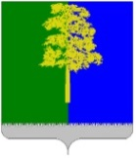
Муниципальное образование Кондинский район
Ханты-Мансийского автономного округа – Югры

АДМИНИСТРАЦИЯ КОНДИНСКОГО РАЙОНА

ПОСТАНОВЛЕНИЕ

от 06 июня 2024 года |  |  | № 601
 | пгт. Междуреченский

Об утверждении проекта планировки
и проекта межевания территории

В соответствии со статьей 45 Градостроительного кодекса Российской Федерации, Федеральным законом от 06 октября 2003 года №131-ФЗ «Об общих принципах организации местного самоуправления в Российской Федерации», администрация Кондинского района постановляет:
1. Утвердить проект планировки и проект межевания территории для размещения объекта «Куст №1 Среднемулымьинского месторождения. Инженерные коммуникации», расположенного на территории муниципального образования Кондинский район, Ханты-Мансийского автономного округа – Югра, Тюменской области (приложение).
2. Постановление разместить на официальном сайте органов местного самоуправления Кондинского района.
3. Контроль за выполнением постановления возложить на заместителя главы района А.И. Уланова.

Глава района |  | А.А.Мухин

ки/Банк документов/Постановления 2024
Приложение
к постановлению администрации района
от 06.06.2024 № 601

1. Проект планировки территории
для размещения объекта, расположенного на территории Кондинского района
«Куст №1 Среднемулымьинского месторождения. Инженерные коммуникации»
Землепользователь - общество с ограниченной ответственностью «ЛУКОЙЛ-Западная Сибирь» ТПП «Урайнефтегаз»

1.1. Основная часть проекта планировки территории

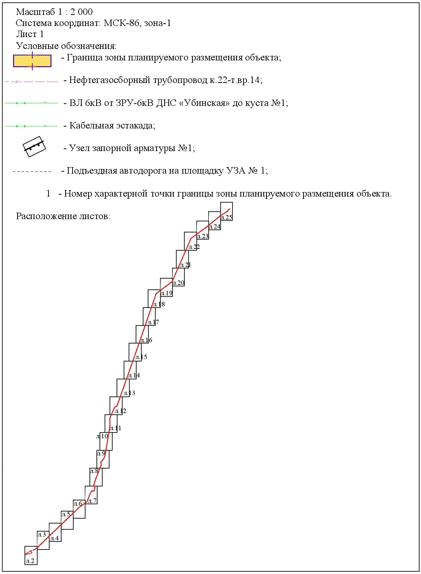

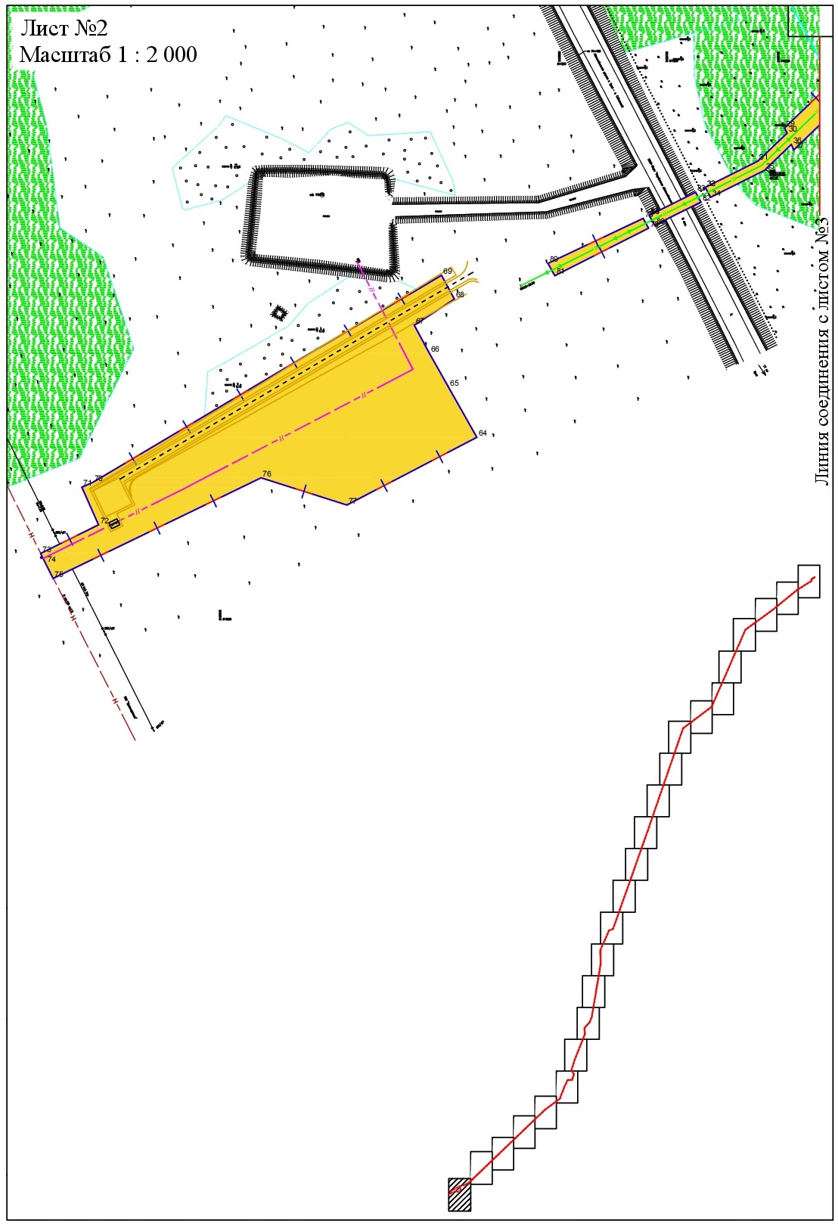
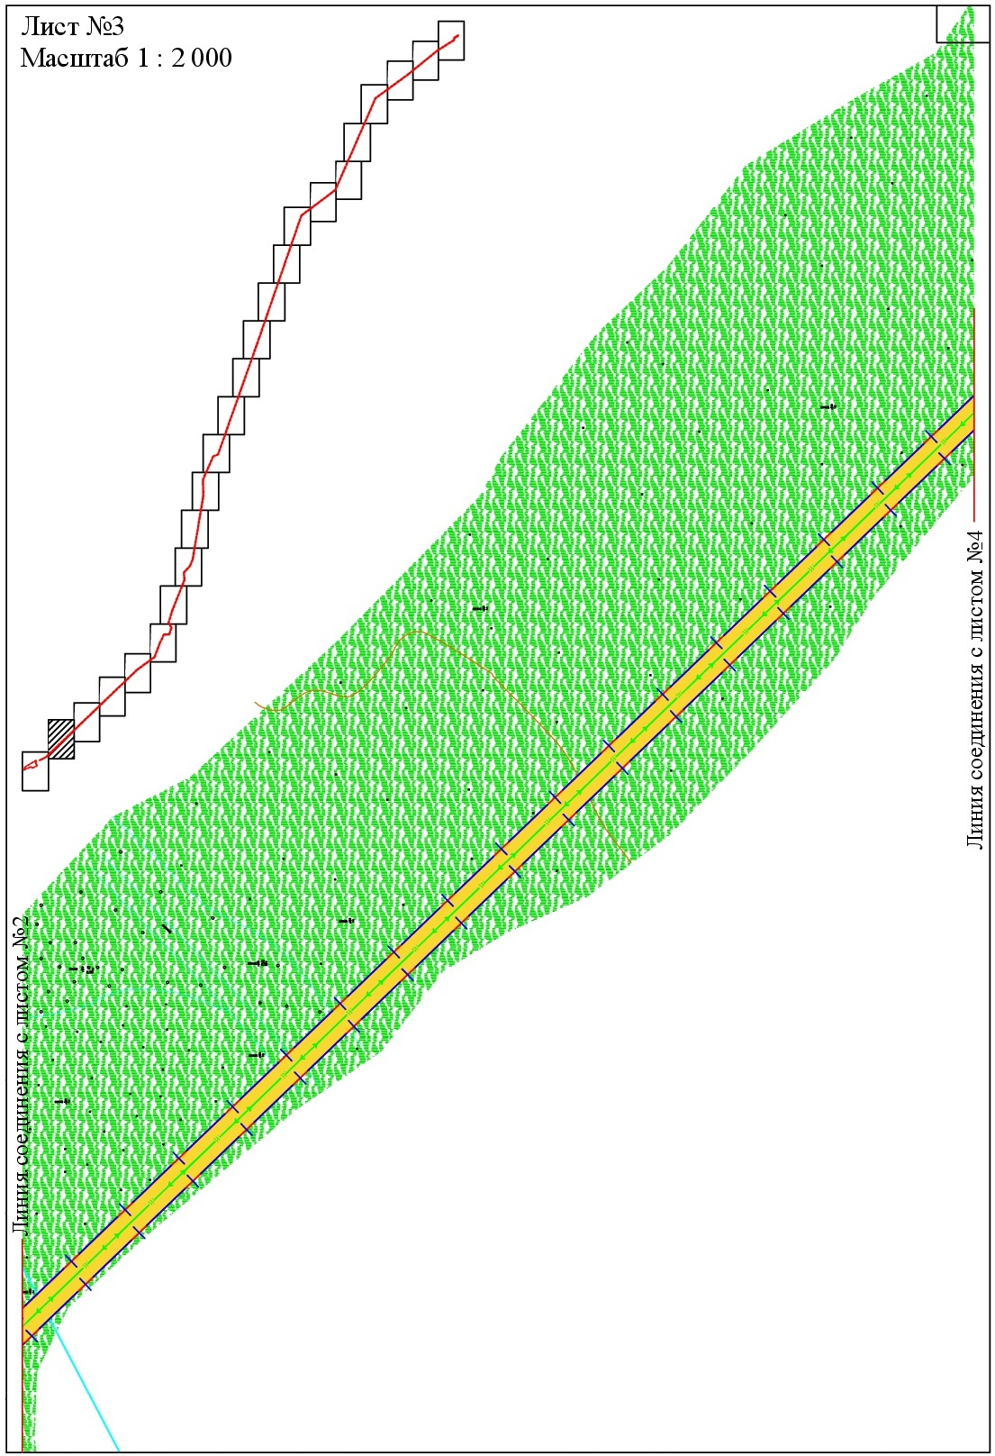
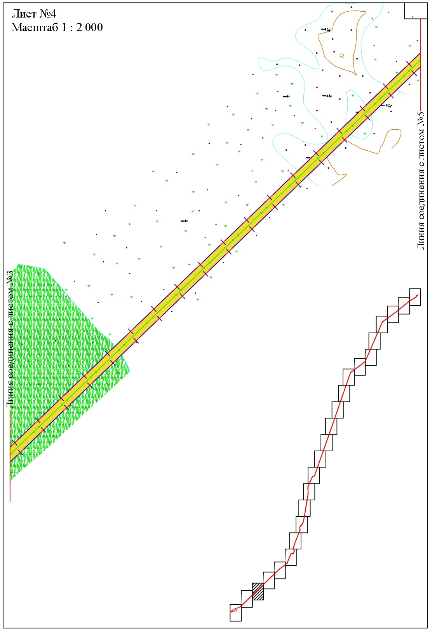
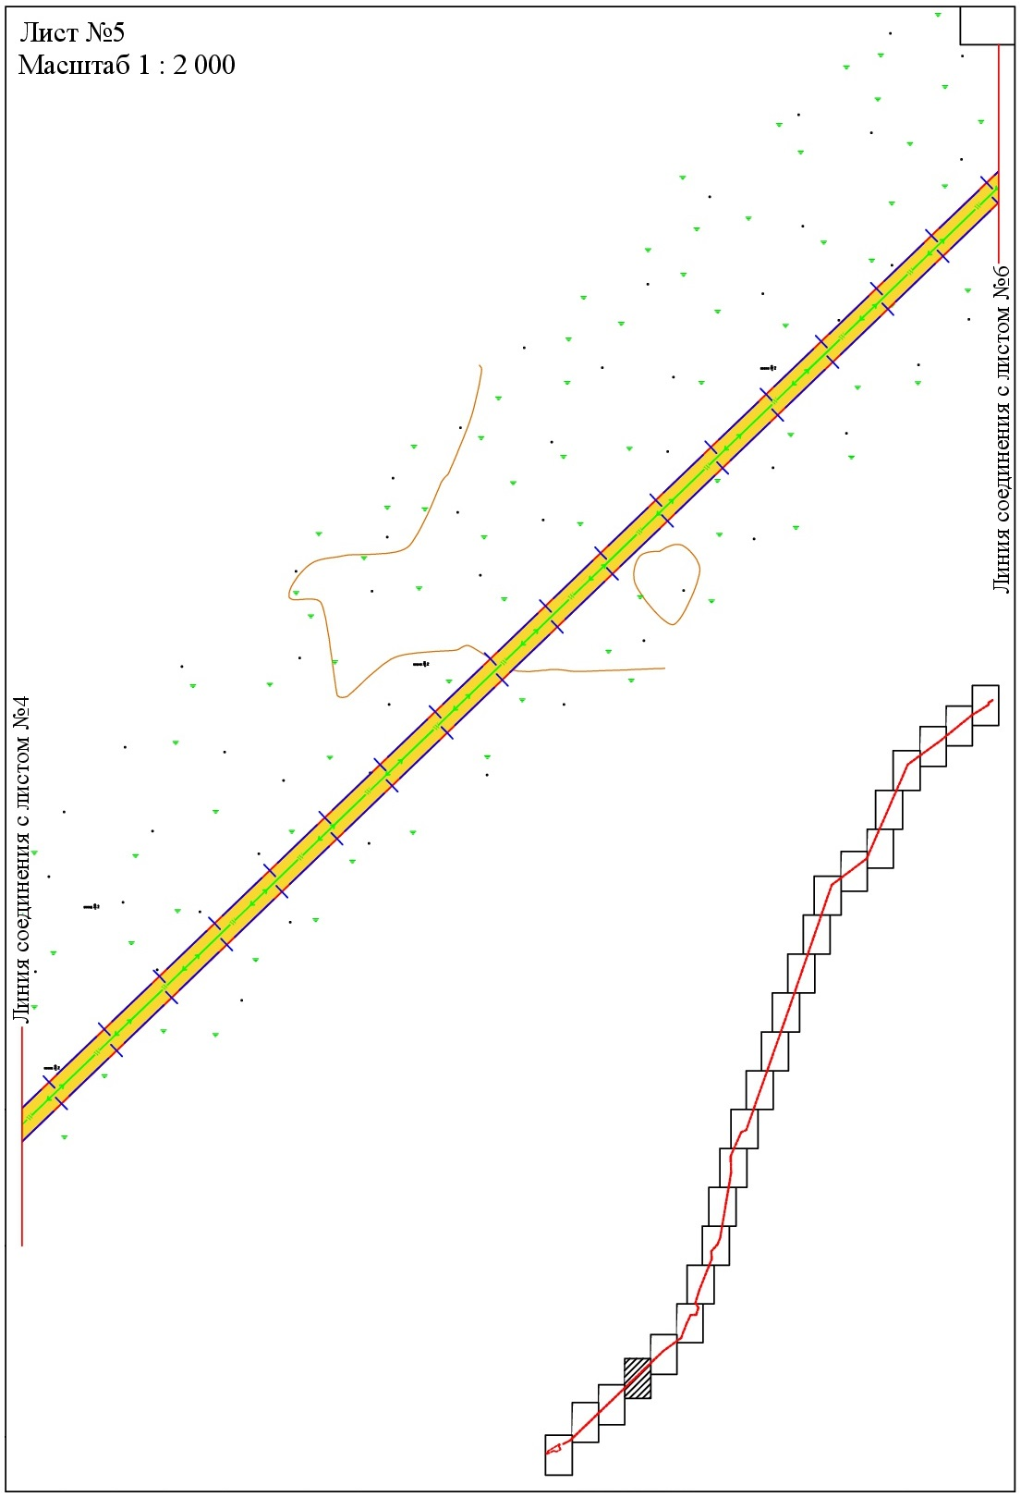
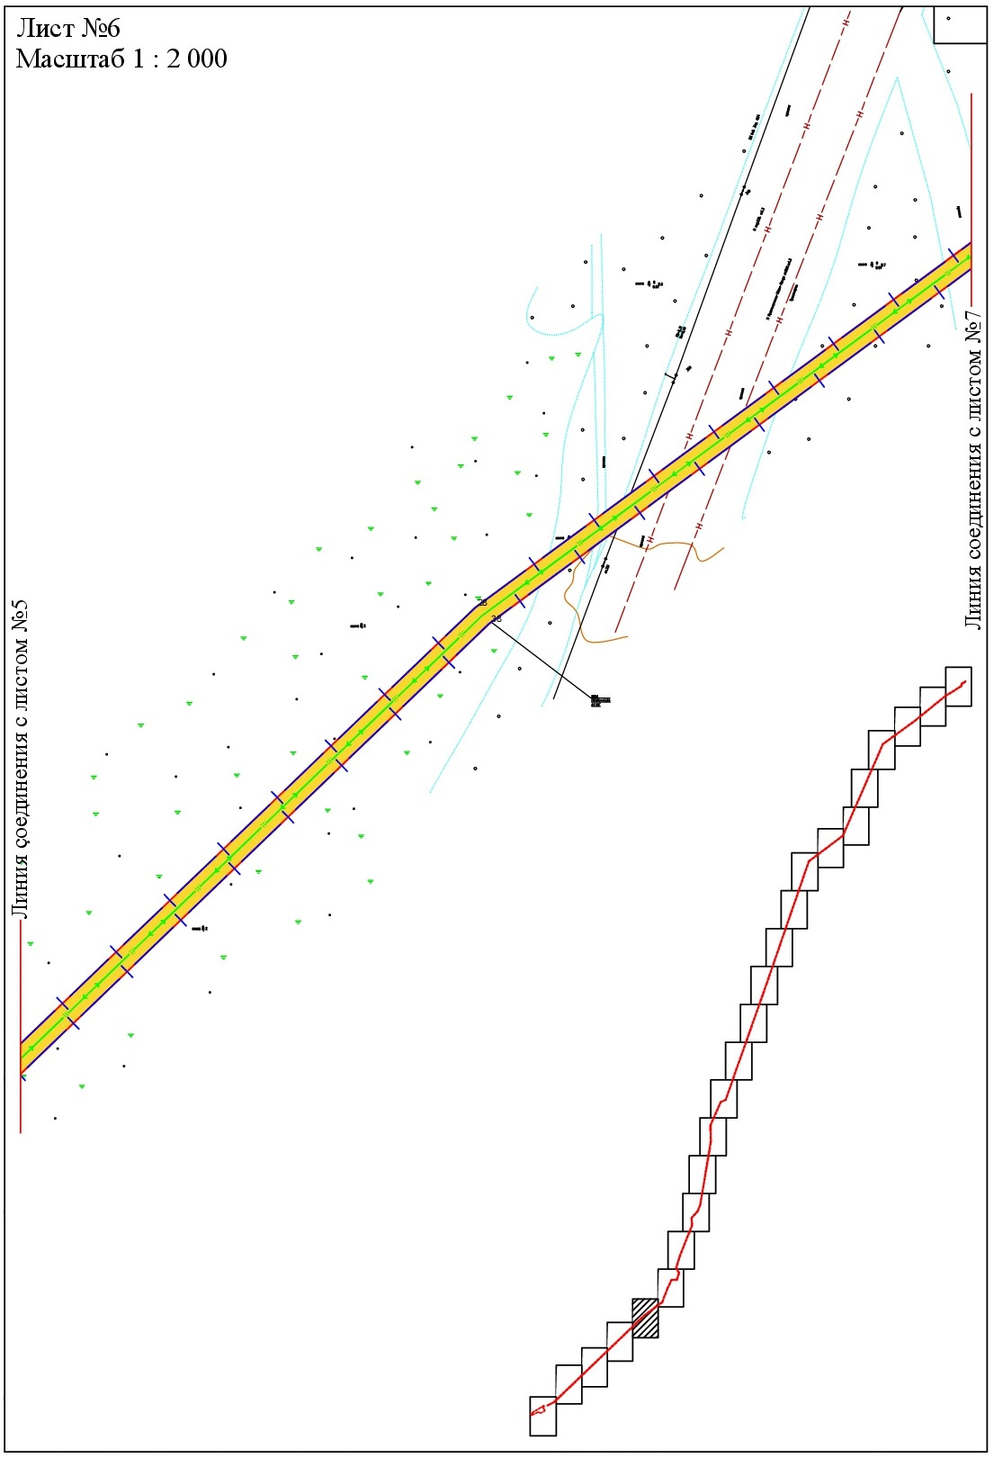
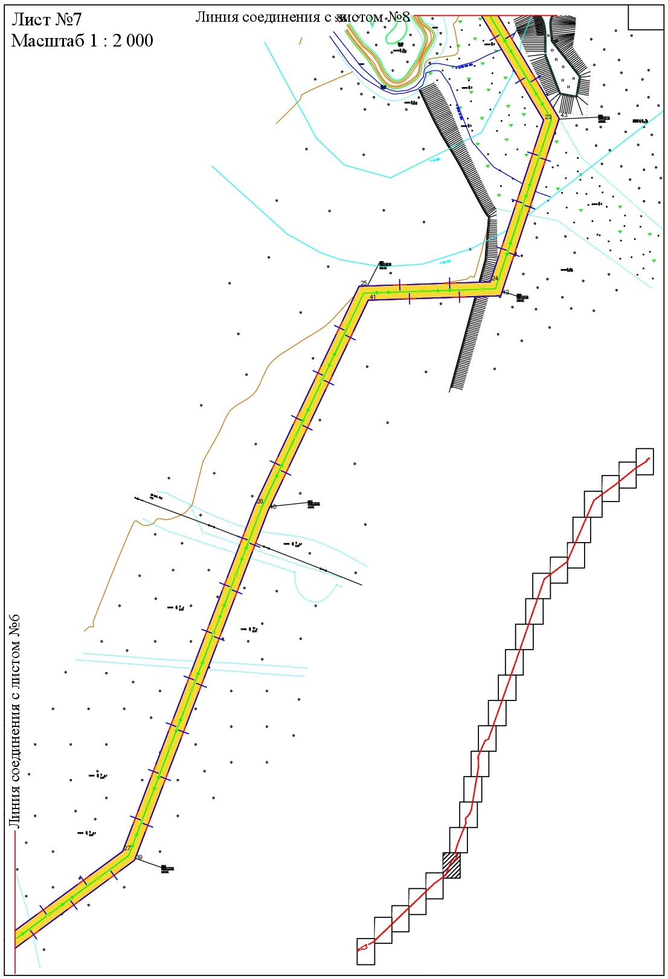
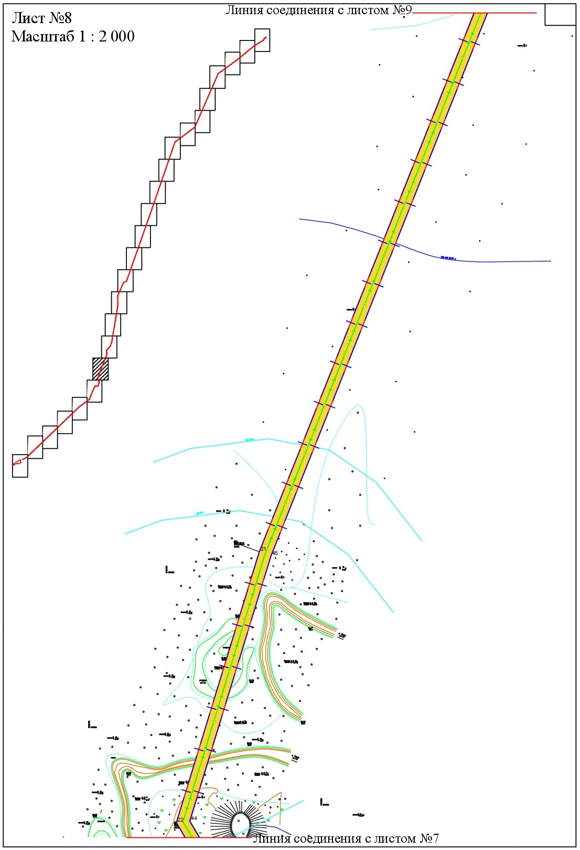
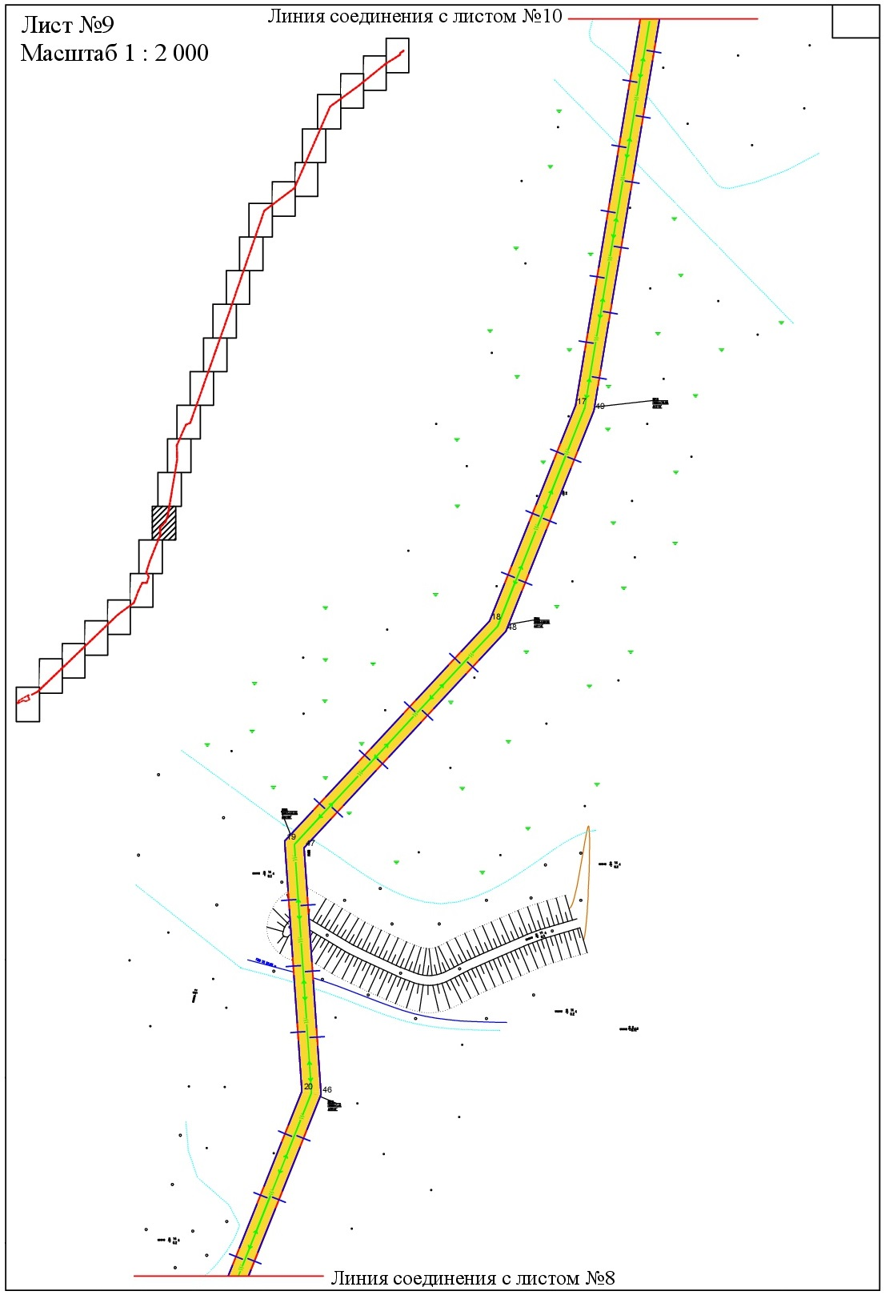
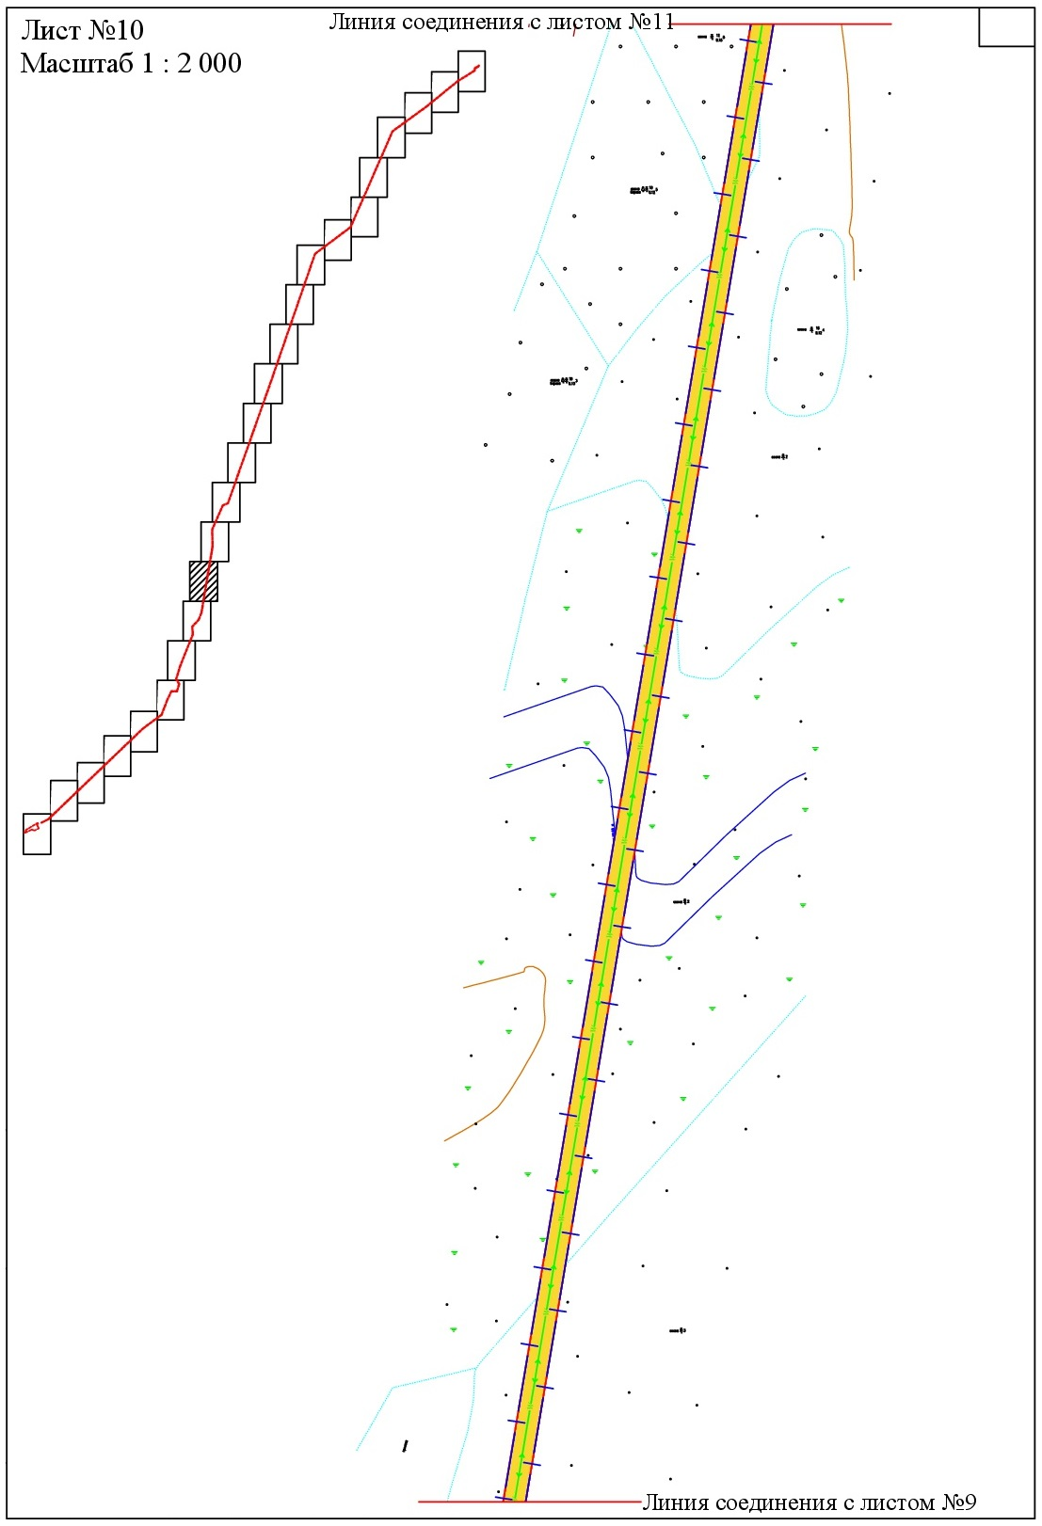
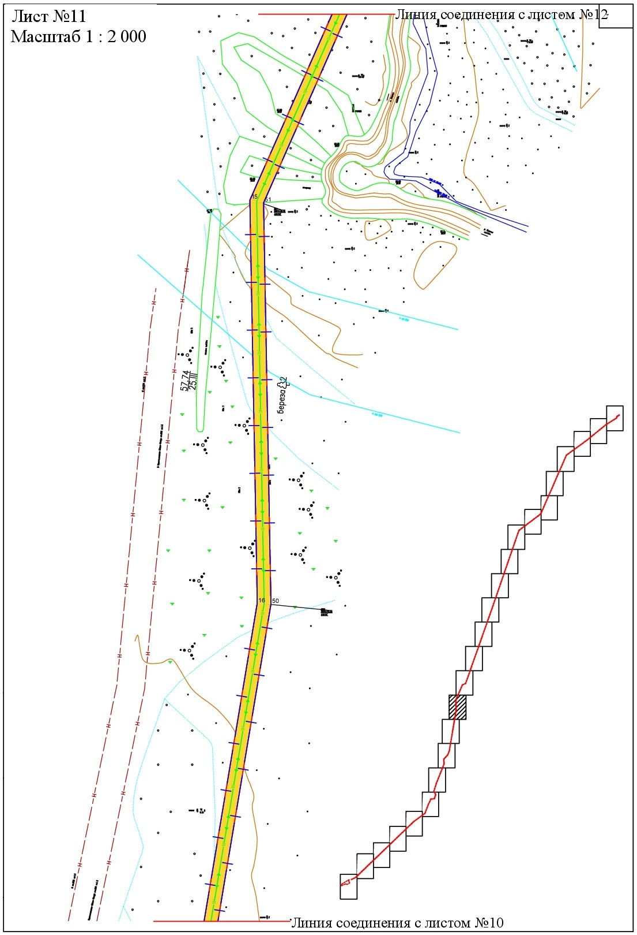
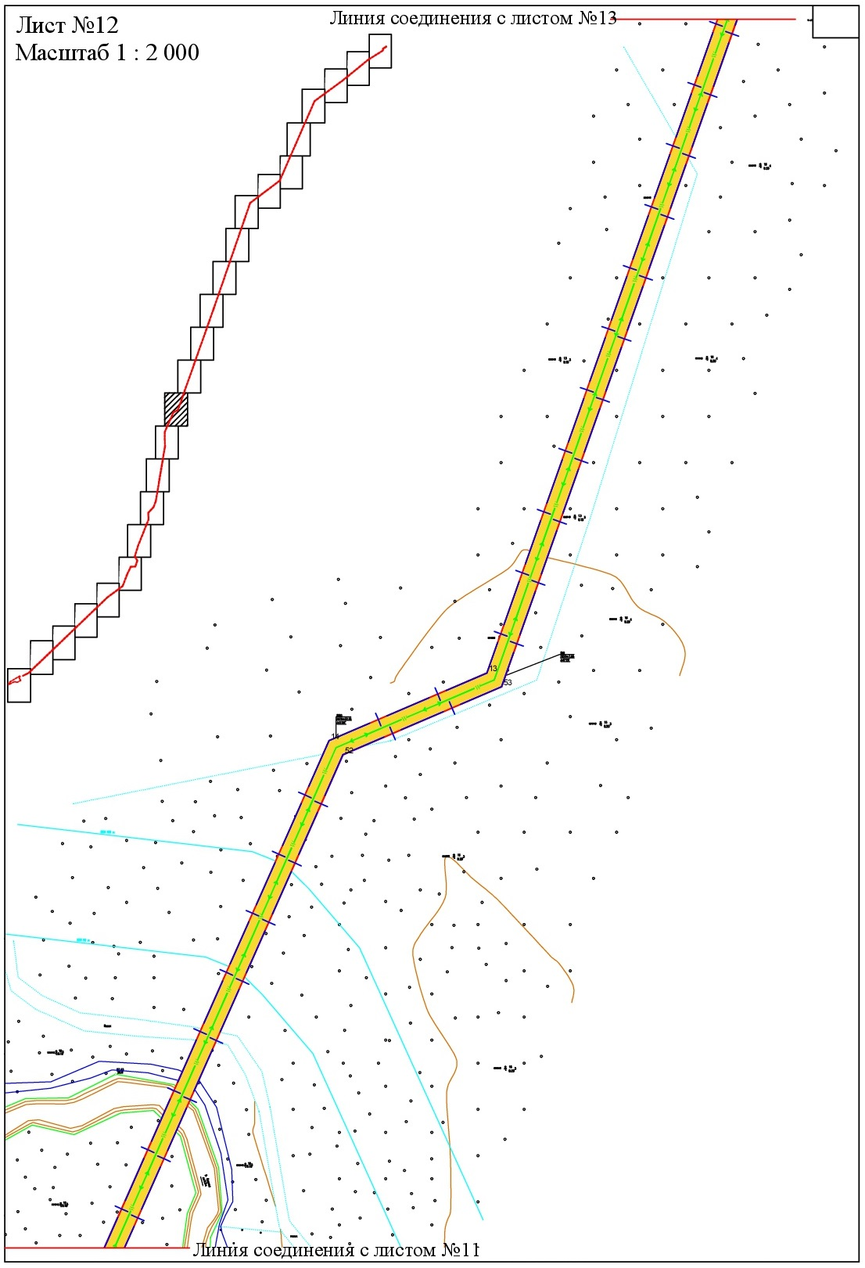
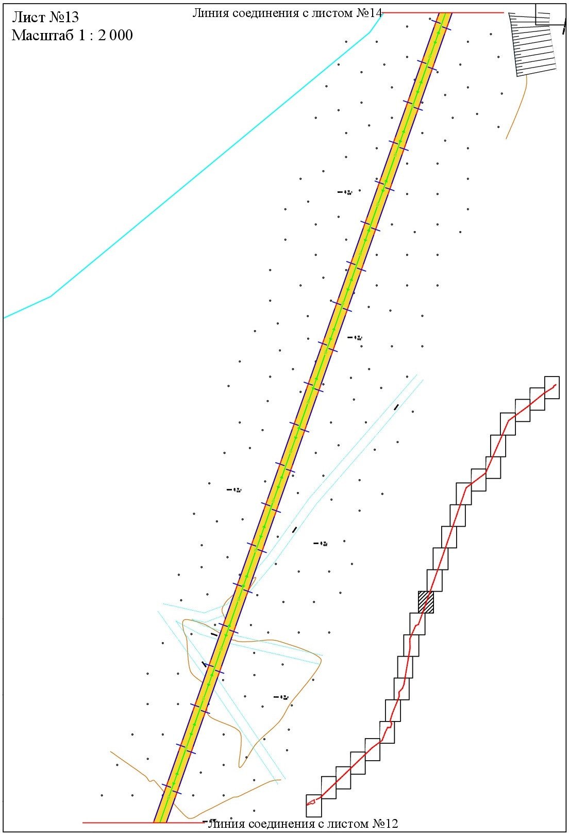
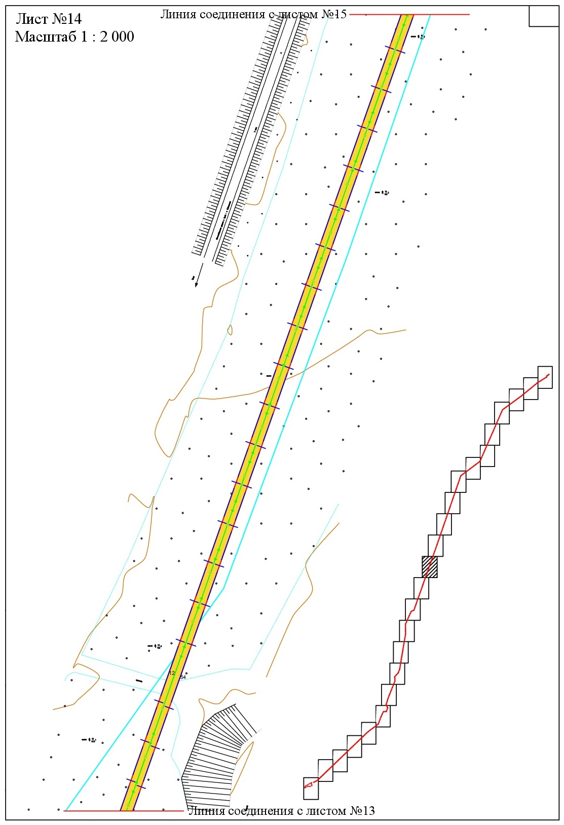
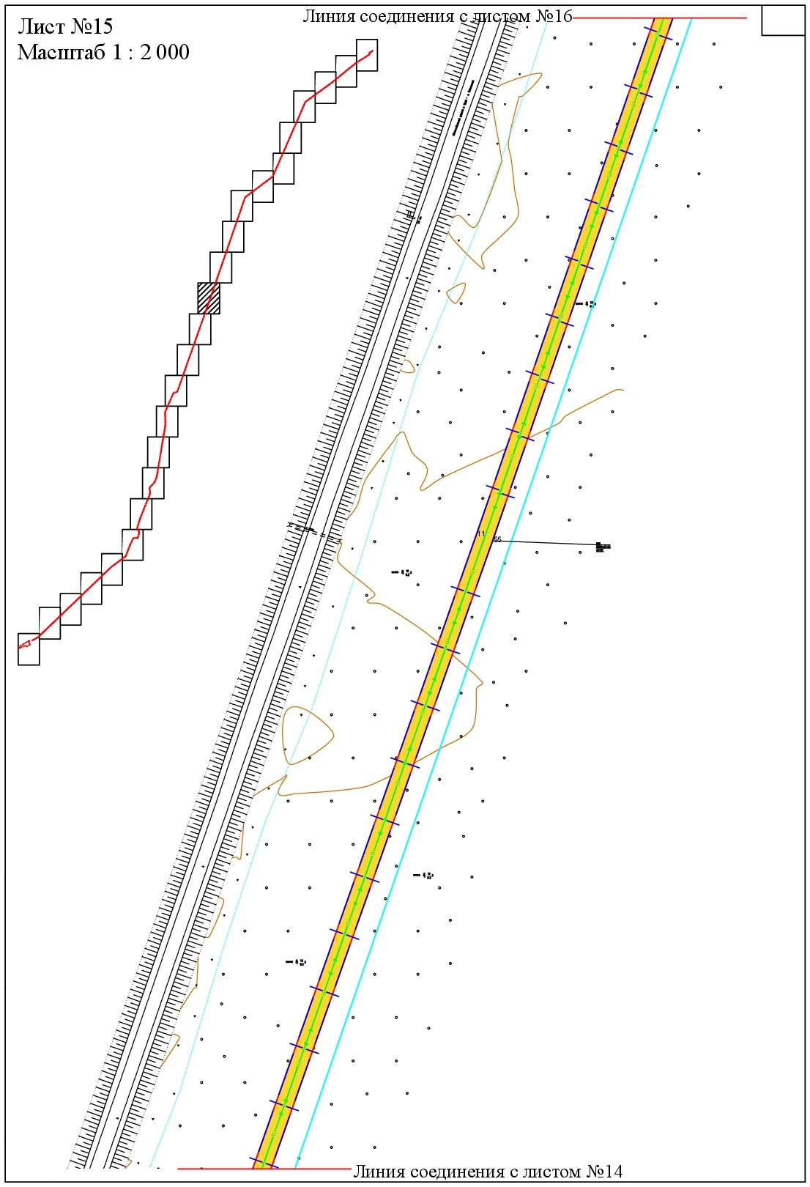
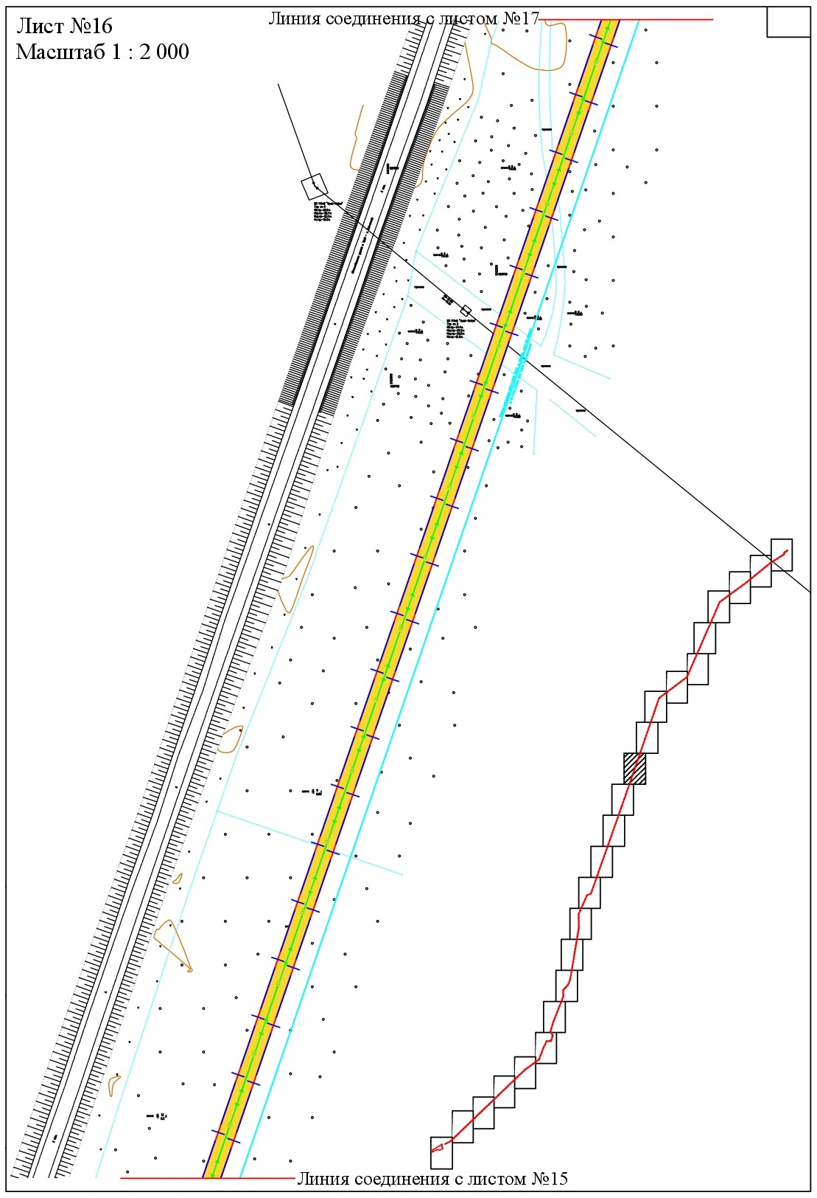
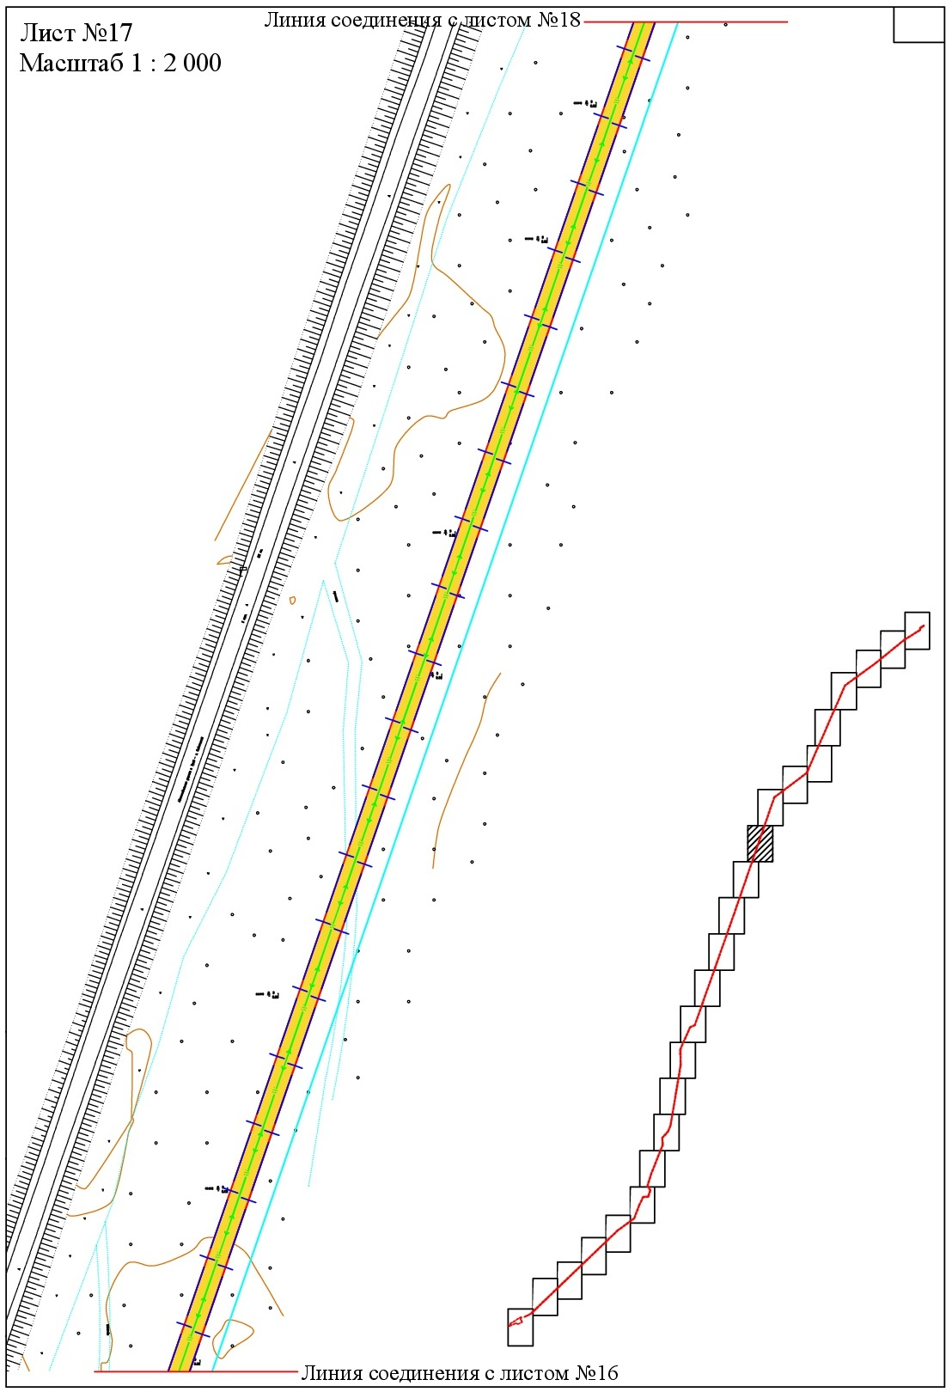
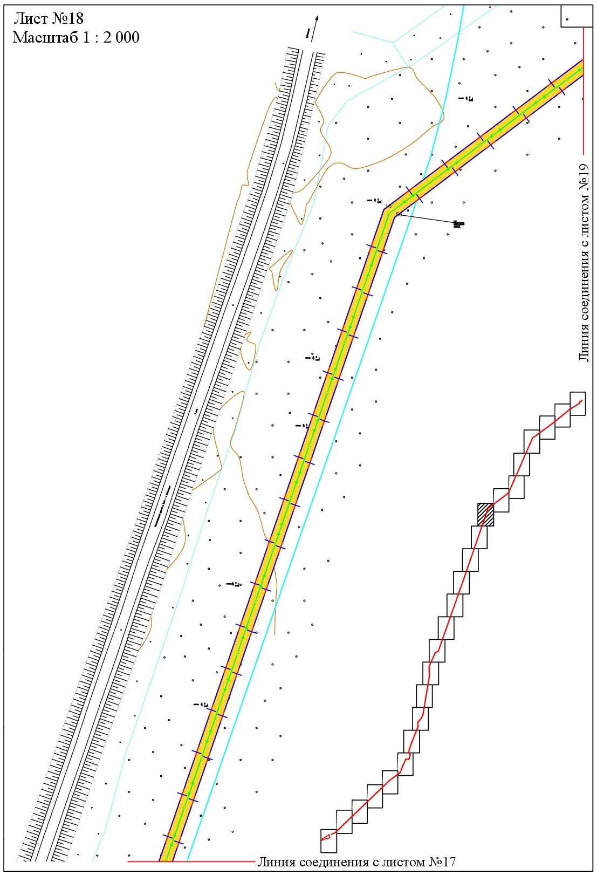
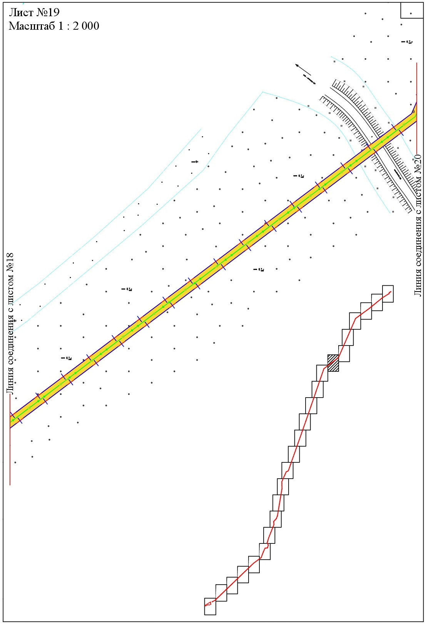
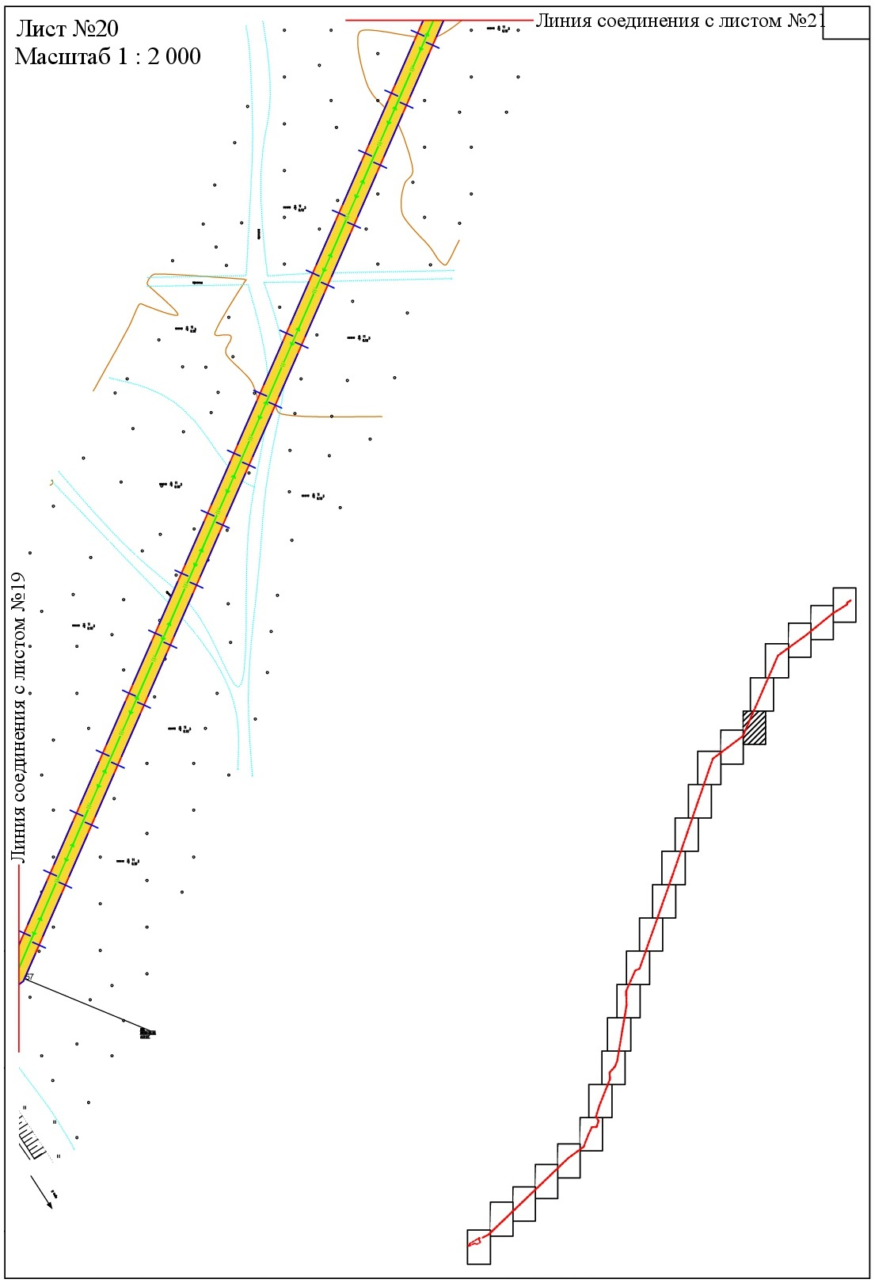
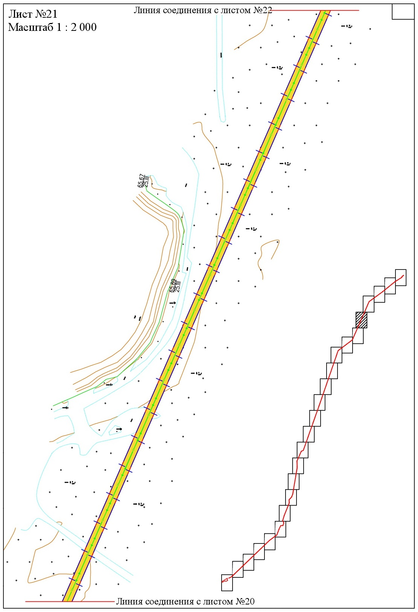
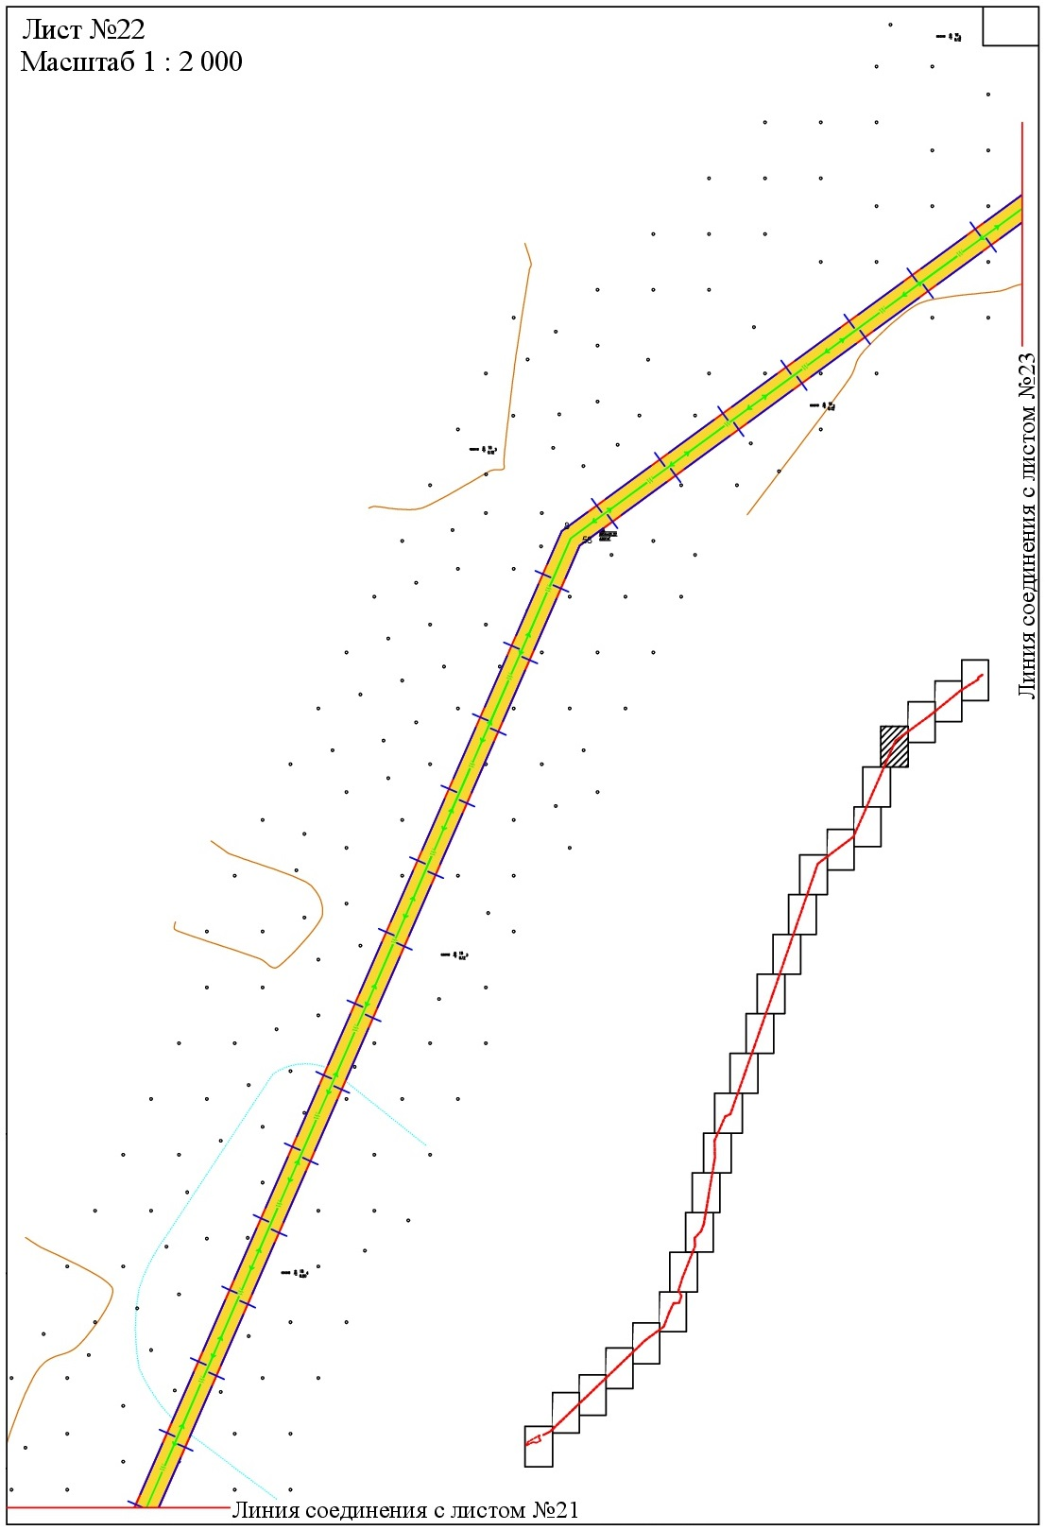
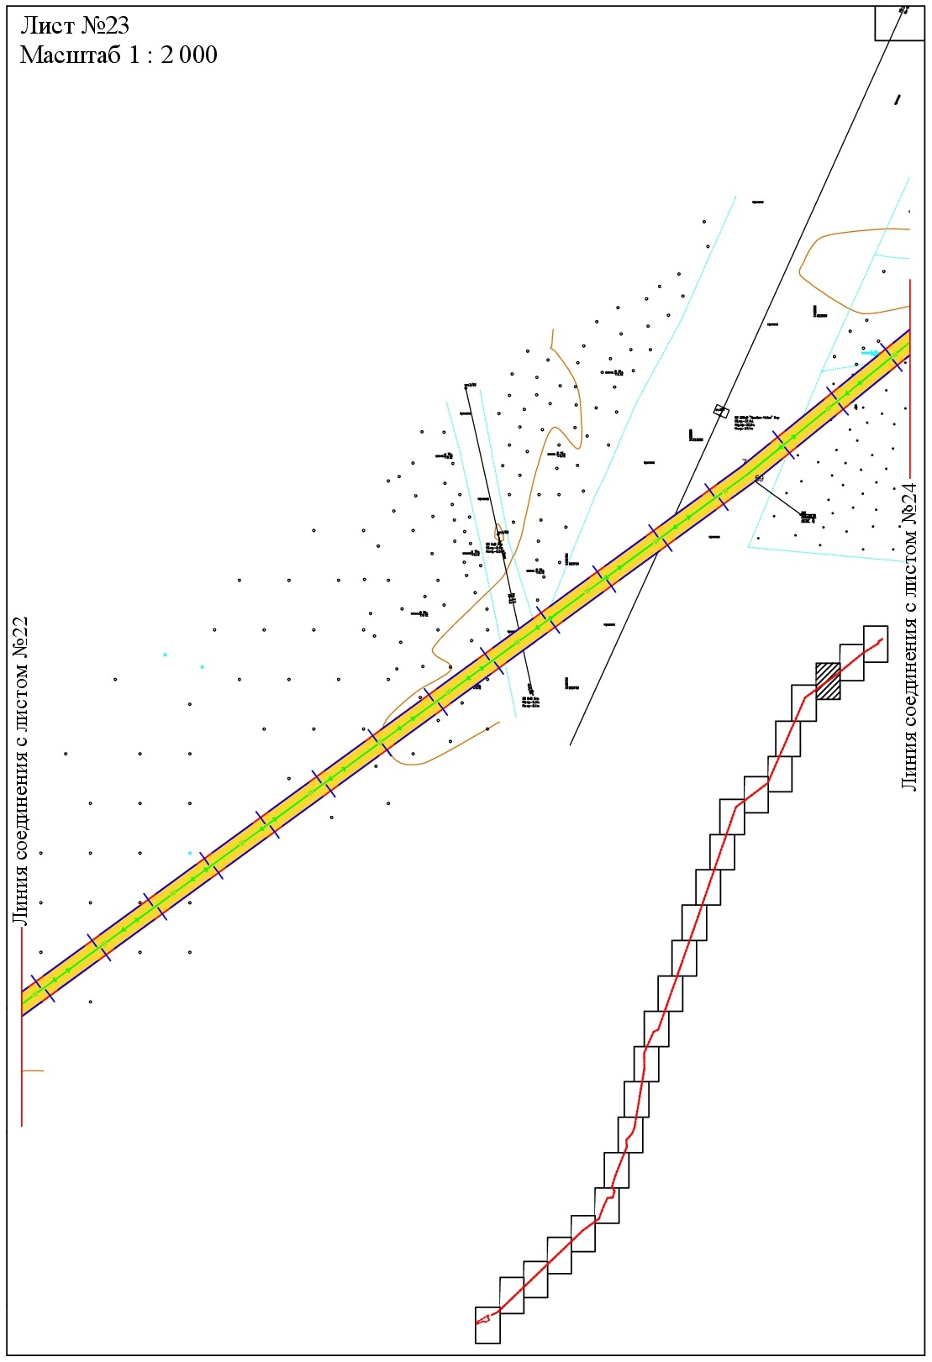
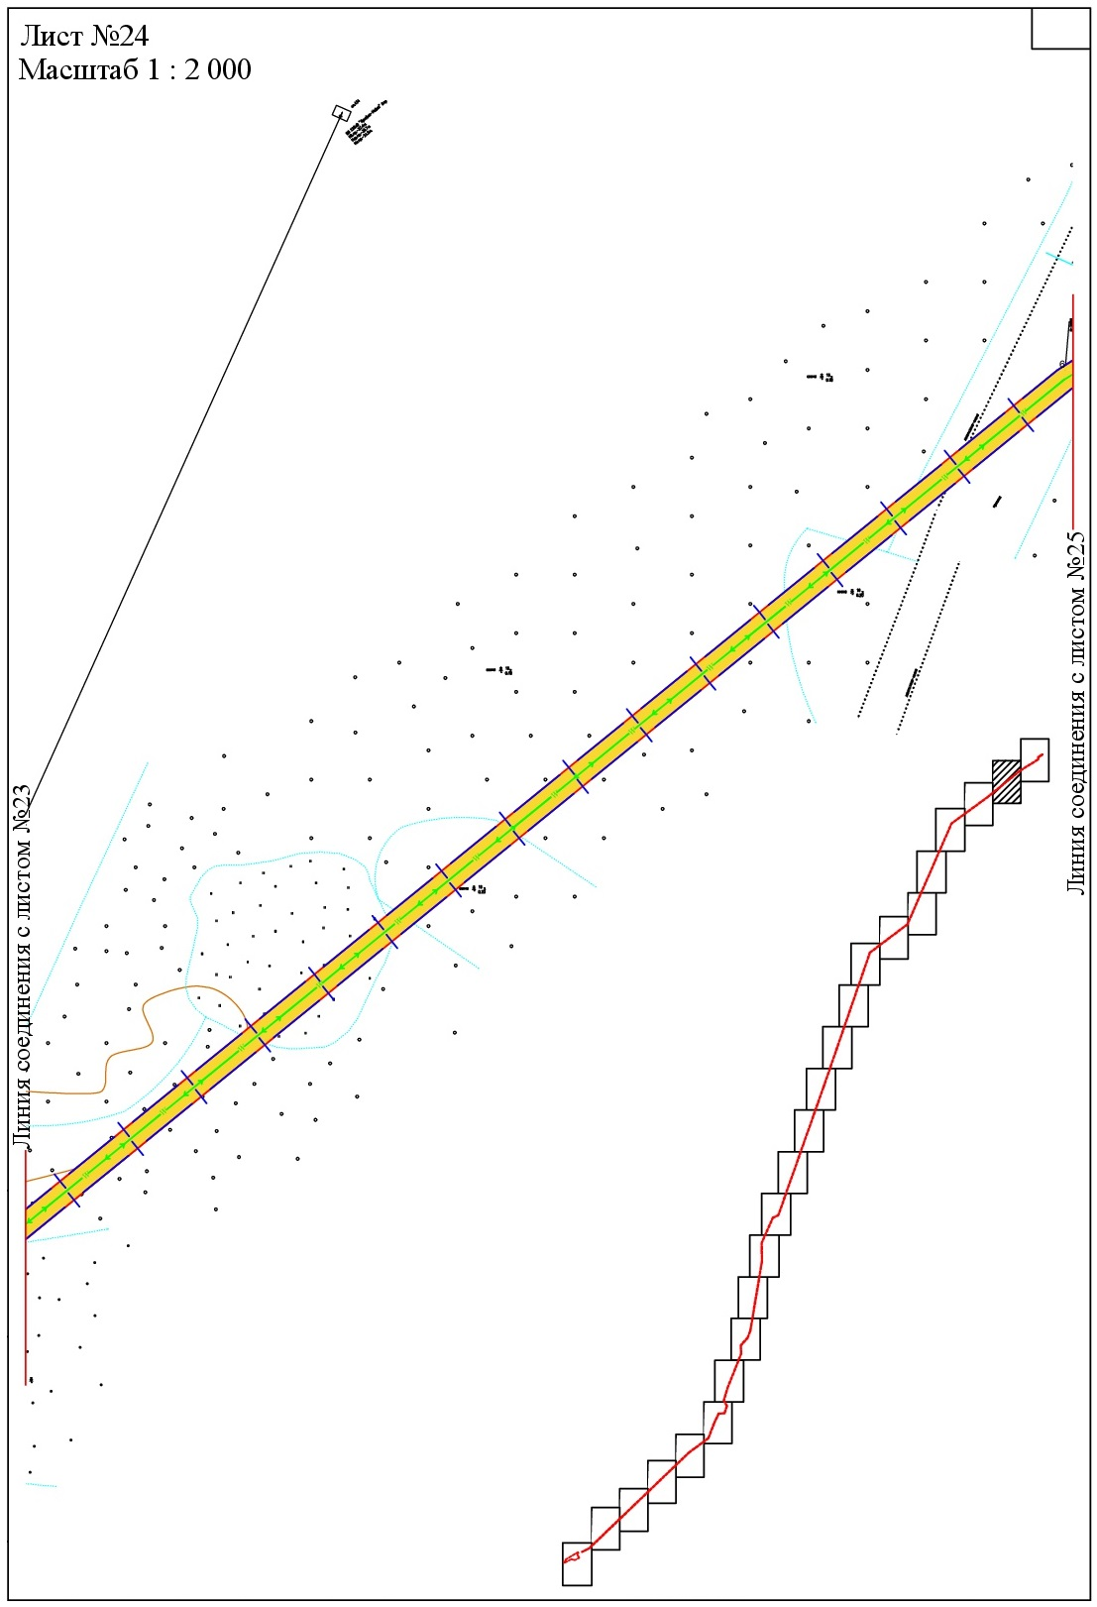
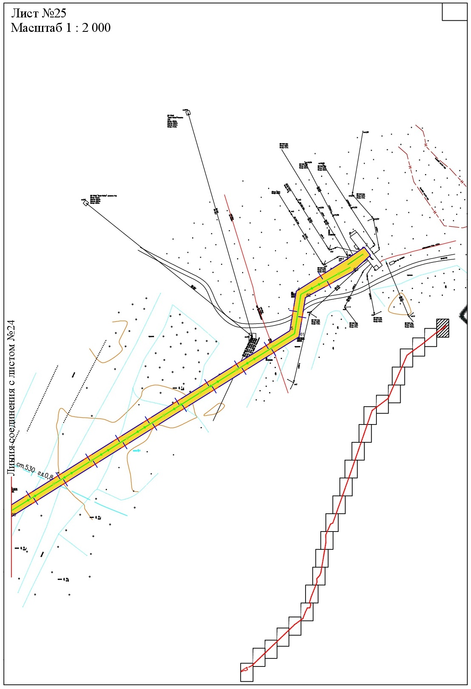

2. Положение о размещении объекта
для размещения объекта, расположенного на территории Кондинского района
«Куст №1 Среднемулымьинского месторождения. Инженерные коммуникации»

2.1. Проект планировки территории

2.1.1. Наименование, основные характеристики (категория, протяженность, проектная мощность, пропускная способность, грузонапряженность, интенсивность движения) и назначение планируемых для размещения линейных объектов

Проектная документация «Куст №1 Среднемулымьинского месторождения. Инженерные коммуникации» предусматривает строительство следующих объектов:
Нефтегазосборный трубопровод от К-1 до т.вр.;
ВЛ 6кВ ЗРУ 6кВ ДНС «Убинская» - площадка скважины №1;
Узел запорной арматуры № 1 (УЗА № 1);
Подъездная автодорога на площадку УЗА № 1.
Планируемое расположение и точки подключения объектов предусмотреть с учетом требований к коридорной прокладке коммуникаций.
Основные технико-экономические показатели проектируемых объектов приведены в таблице 1.

Таблица 1
Технико-экономические показатели

Наименование показателя | Единица измерения | Количество
1 | 2 | 3
Нефтегазосборный трубопровод от К-1 до т.вр.
Диаметр трубопровода, толщина стенки | мм | 114х5
Протяженность трассы | м | 240,45
Проектная мощность | м³/сут. | 146,50
ВЛ 6кВ ЗРУ 6кВ ДНС «Убинская» - площадка скважины №1
Протяженность трассы | км | 12,20
КЛ 6кВ (Эстакада) ЗРУ 6кВ ДНС «Убинская» - опоры ВЛ линия 1,2 L=0,015 км
Протяженность трассы | км | 0,015
Подъездная автодорога на площадку УЗА № 1
Протяженность трассы | км | 0,183

2.1.2. Перечень субъектов Российской Федерации, перечень муниципальных районов, городских округов в составе субъектов Российской Федерации, перечень поселений, населенных пунктов, внутригородских территорий городов федерального значения, на территориях которых устанавливаются зоны планируемого размещения линейных объектов

Проектируемый объект «Куст №1 Среднемулымьинского месторождения. Инженерные коммуникации» расположен в Ханты-Мансийском автономном округе – Югра, Советский район.

2.1.3. Перечень координат характерных точек границ зон планируемого размещения линейных объектов

Таблица 2

Каталог координат поворотных точек зоны планируемого размещения объекта (МСК-86, зона – 2):

№ | X | Y
1 | 2 | 3
1 | 924334,2508 | 2426532,228
2 | 924340,6322 | 2426527,378
3 | 924330,0099 | 2426511,844
4 | 924305,5847 | 2426473,089
5 | 924274,018 | 2426467,942
6 | 924131,7876 | 2426240,286
7 | 923789,5544 | 2425819,317
8 | 923457,5535 | 2425364,584
9 | 922169,7383 | 2424801,092
10 | 921809,0412 | 2424322,32
11 | 920095,325 | 2423731,111
12 | 919361,7082 | 2423472,083
13 | 918456,4247 | 2423152,44
14 | 918427,1885 | 2423084,111
15 | 918098,4882 | 2422938,412
16 | 917862,0677 | 2422942,776
17 | 916979,8192 | 2422794,867
18 | 916888,6897 | 2422758,487
19 | 916795,6498 | 2422671,779
20 | 916689,7172 | 2422679,055
21 | 916263,8462 | 2422509,046
22 | 916089,1588 | 2422455,466
23 | 916020,7242 | 2422496,102
24 | 915930,1949 | 2422466,199
25 | 915927,7443 | 2422392,615
26 | 915805,3682 | 2422334,326
27 | 915611,1067 | 2422260,041
28 | 915429,3578 | 2422012,975
29 | 914220,5995 | 2420751,825
30 | 914218,239 | 2420752,98
31 | 914205,6963 | 2420739,905
32 | 914193,9538 | 2420716,369
33 | 914193,9438 | 2420716,369
34 | 914189,5129 | 2420718,679
35 | 914201,5654 | 2420742,817
36 | 914213,1679 | 2420754,902
37 | 914210,7274 | 2420755,982
38 | 915423,2265 | 2422018,139
39 | 915606,0556 | 2422266,673
40 | 915802,2075 | 2422341,684
41 | 915919,9127 | 2422397,746
42 | 915922,3832 | 2422472,039
43 | 916021,6744 | 2422504,847
44 | 916090,199 | 2422464,153
45 | 916261,1856 | 2422516,594
46 | 916688,4469 | 2422687,156
47 | 916792,7392 | 2422679,995
48 | 916884,3288 | 2422765,359
49 | 916977,6487 | 2422802,613
50 | 917861,4676 | 2422950,786
51 | 918096,8579 | 2422946,439
52 | 918421,0672 | 2423090,15
53 | 918450,4534 | 2423158,817
54 | 919359,0376 | 2423479,623
55 | 920092,6844 | 2423738,659
56 | 921804,1301 | 2424329,085
57 | 922164,6072 | 2424807,576
58 | 923452,3724 | 2425371,043
59 | 923783,2131 | 2425824,201
60 | 924125,2662 | 2426244,947
61 | 924269,1569 | 2426475,251
62 | 924300,4436 | 2426480,357
63 | 924321,118 | 2426518,106
64 | 914082,0499 | 2420614,054
65 | 914104,4747 | 2420601,399
66 | 914119,748 | 2420592,787
67 | 914132,2706 | 2420586,072
68 | 914143,9531 | 2420604,006
69 | 914154,6254 | 2420598,281
70 | 914061,8456 | 2420442,147
71 | 914059,6951 | 2420437,23
72 | 914042,8615 | 2420444,737
73 | 914030,0288 | 2420418,818
74 | 914025,5478 | 2420421,037
75 | 914018,8264 | 2420424,361
76 | 914063,886 | 2420517,504
77 | 914051,7034 | 2420555,871
78 | 914175,6699 | 2420690,945
79 | 914180,0708 | 2420688,545
80 | 914159,9365 | 2420645,921
81 | 914154,4454 | 2420648,998
82 | 914187,3824 | 2420714,398
83 | 914191,7933 | 2420712,03
84 | 914181,4111 | 2420691,234
85 | 914181,3911 | 2420691,242
86 | 914177,0202 | 2420693,634

2.1.4. Перечень координат характерных точек границ зон планируемого размещения линейных объектов, подлежащих переносу (переустройству) из зон планируемого размещения линейных объектов

Объекты, подлежащие переносу или переустройству, из зон планируемого размещения линейного объекта отсутствуют.

2.1.5. Предельные параметры разрешенного строительства, реконструкции объектов капитального строительства, входящих в состав линейных объектов в границах зон их планируемого размещения

Предельные (минимальные и (или) максимальные) размеры земельных участков и предельные параметры разрешенного строительства объектов капитального строительства включают в себя:
1) предельные (минимальные и (или) максимальные) размеры земельных участков, в том числе их площадь;
2) минимальные отступы от границ земельных участков в целях определения мест допустимого размещения зданий, строений, сооружений, за пределами которых запрещено строительство зданий, строений, сооружений;
3) предельное количество этажей или предельную высоту зданий, строений, сооружений;
4) максимальный процент застройки в границах земельного участка, определяемый как отношение суммарной площади земельного участка, которая может быть застроена, ко всей площади земельного участка.
На земельные участки, занятые линейными объектами, или предназначенные для размещения линейных объектов, действие градостроительных регламентов не распространяется.
Учитывая основные технические характеристики проектируемого объекта, проектом планировки территории определены границы зоны его планируемого размещения. Граница зоны планируемого размещения объекта установлена в соответствии с требованиями действующих норм отвода земель.
Общая площадь зоны планируемого размещения проектируемого объекта 10,9145 га.

2.1.6. Информация о необходимости осуществления мероприятий по защите сохраняемых объектов капитального строительства (здание, строение, сооружение, объекты, строительство которых не завершено), существующих и строящихся на момент подготовки проекта планировки территории, а также объектов капитального строительства, планируемых к строительству в соответствии с ранее утвержденной документацией по планировке территории, от возможного негативного воздействия в связи с размещением линейных объектов

В проектной документации предусматриваются мероприятия по защите действующих коммуникаций в местах пересечения от возможного негативного воздействия, в связи с размещением проектируемого линейного объекта.
Безопасность в районах прохождения проектируемых объектов обеспечивается расположением их на соответствующих расстояниях от существующих объектов инфраструктуры, что обеспечивает их сохранность при строительстве новых, безопасность при проведении работ и надежность в процессе эксплуатации.
Вариантность выбора места размещения линейных объектов не рассматривалась, так как объекты технологически привязаны к объектам сложившейся инфраструктуры и проходят вдоль существующих коридоров коммуникаций и на свободной от застройки территории.

2.1.7. Информация о необходимости осуществления мероприятий по сохранению объектов культурного наследия от возможного негативного воздействия в связи с размещением линейных объектов

На территории размещения проектируемого объекта, объекты культурного наследия, включенные в Единый государственный реестр объектов культурного наследия Российской Федерации, выявленные объекты культурного наследия и объекты, обладающие признаками объекта культурного наследия, отсутствуют.
Осуществление мероприятий по сохранению объектов культурного наследия от возможного негативного воздействия в связи с размещением линейных объектов не требуется.
Проектируемый объект не попадает в границы территорий традиционного природопользования коренных малочисленных народов Севера федерального, регионального и местного значения.

2.1.8. Информация о необходимости осуществления мероприятий по охране

окружающей среды

Проектируемый объект расположен вне зон особо охраняемых природных территорий федерального, регионального и местного значения.
Реализация проекта не приведет к загрязнению территории района расположения объекта. Производство строительно-монтажных работ в границах отвода земель, позволит свести к минимуму воздействие на окружающую среду. По окончании строительства объекта предусматривается благоустройство территории и рекультивация земельных участков.
Ущерб окружающей среде может быть нанесен лишь в аварийных случаях, но для их предотвращения предусмотрены все возможные мероприятия в соответствии с требованиями законодательства Российской Федерации.

2.1.9. Информация о необходимости осуществления мероприятий по защите территории от чрезвычайных ситуаций природного и техногенного характера, в том числе по обеспечению пожарной безопасности и гражданской обороне

В проектной документации разработаны разделы по мероприятиям: по защите территории от чрезвычайных ситуаций природного и техногенного характера, по пожарной безопасности и гражданской обороне, обеспечивающие решение задач по предупреждению и предотвращению данных ситуаций.
3. Проект межевания территории
для размещения объекта, расположенного на территории Кондинского района
«Куст №1 Среднемулымьинского месторождения. Инженерные коммуникации».
Землепользователь - общество с ограниченной ответственностью
«ЛУКОЙЛ-Западная Сибирь» ТПП «Урайнефтегаз»

  - Основная часть проекта межевания территории
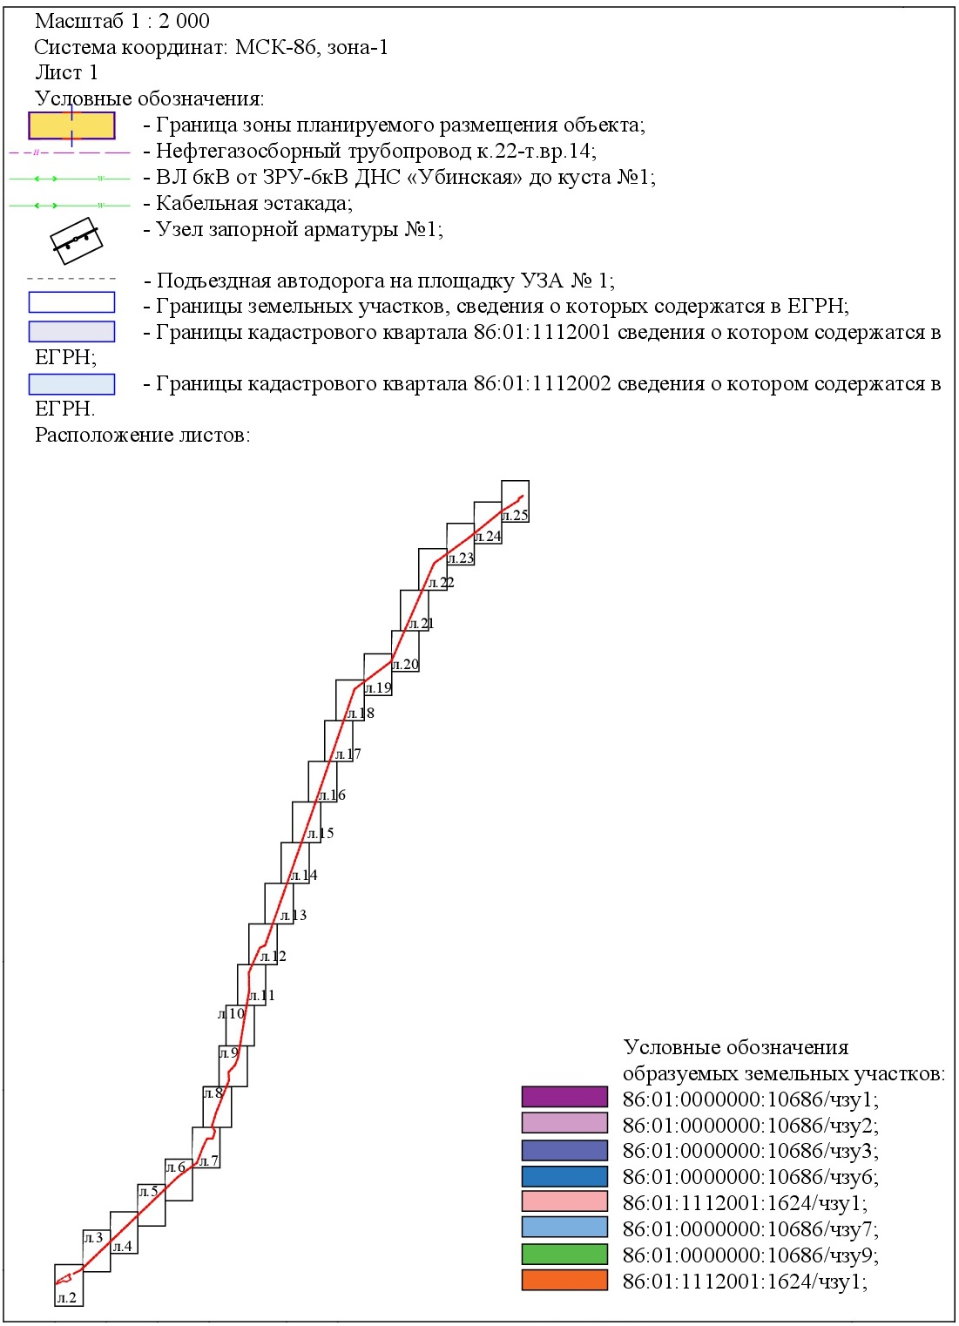

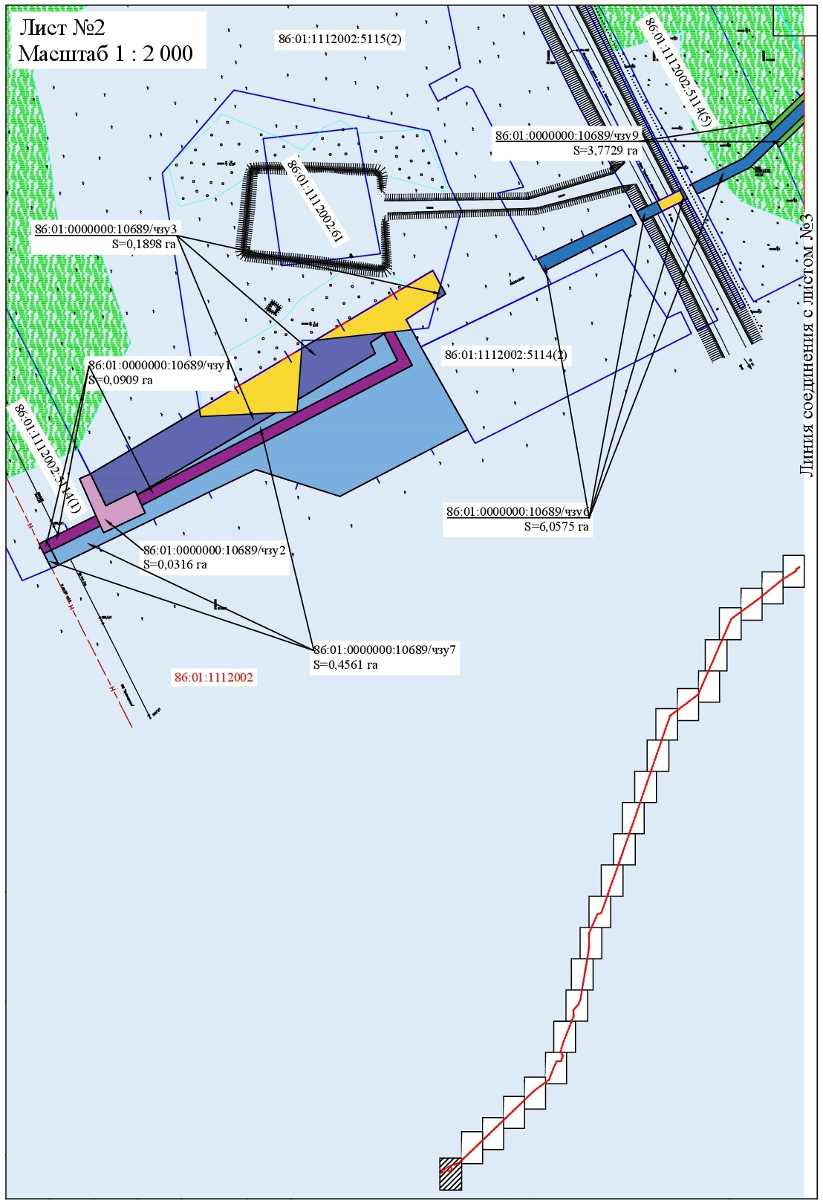
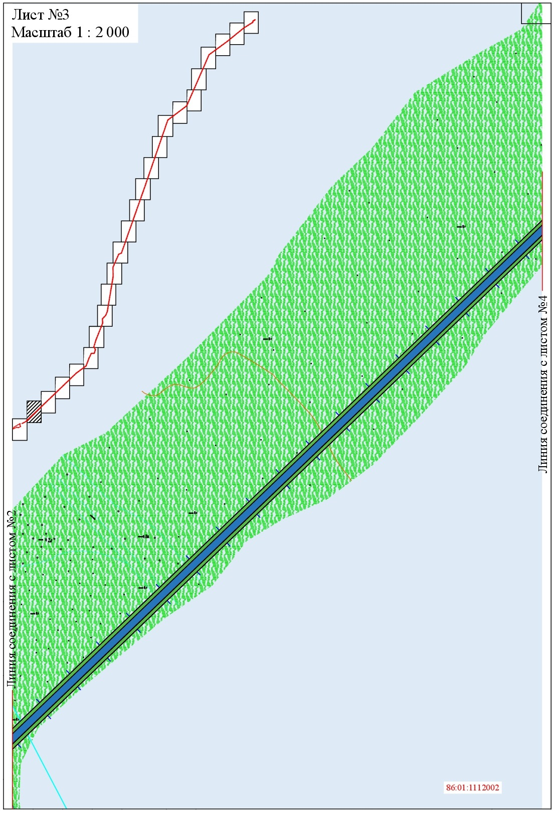
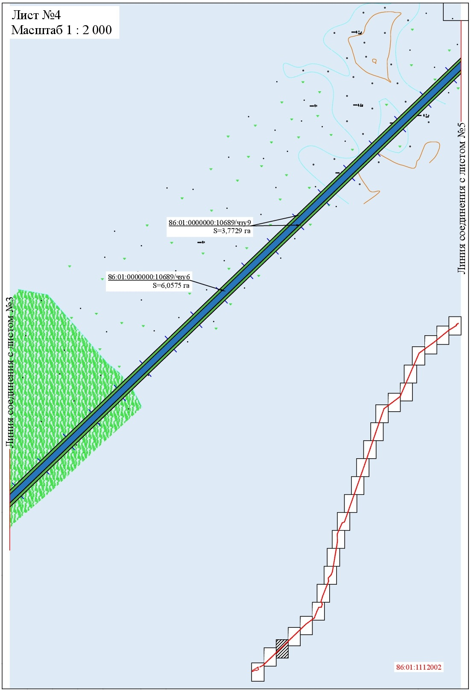
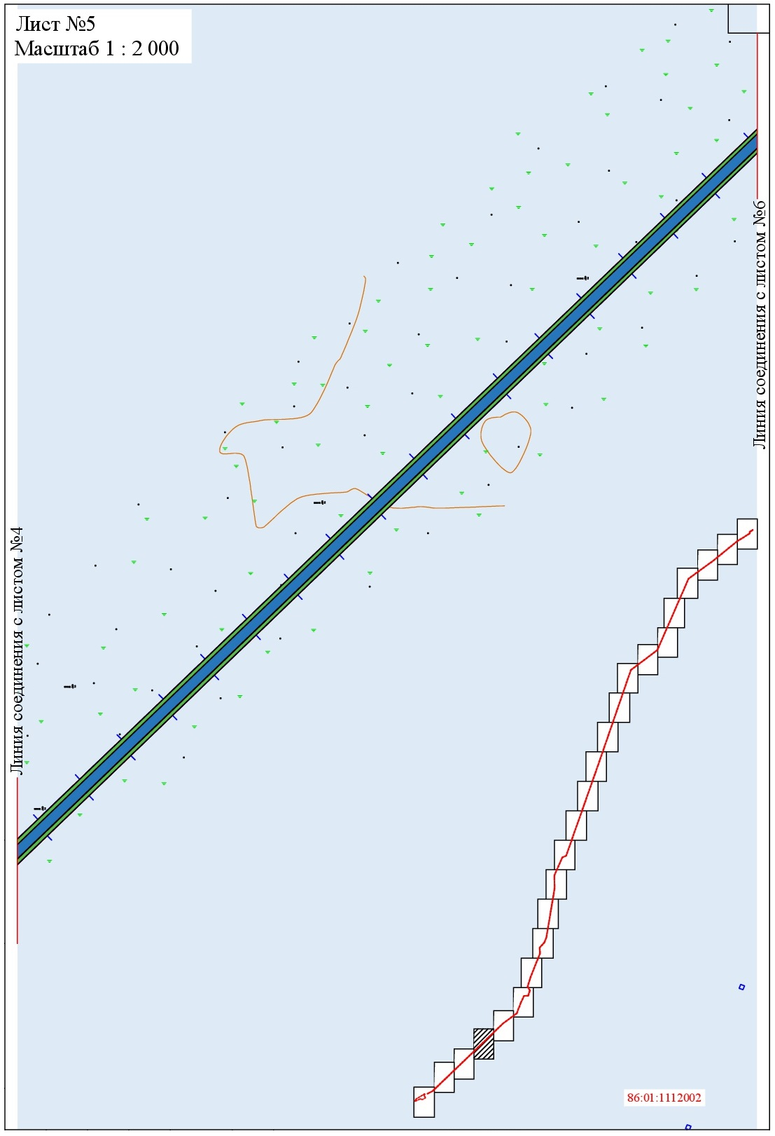
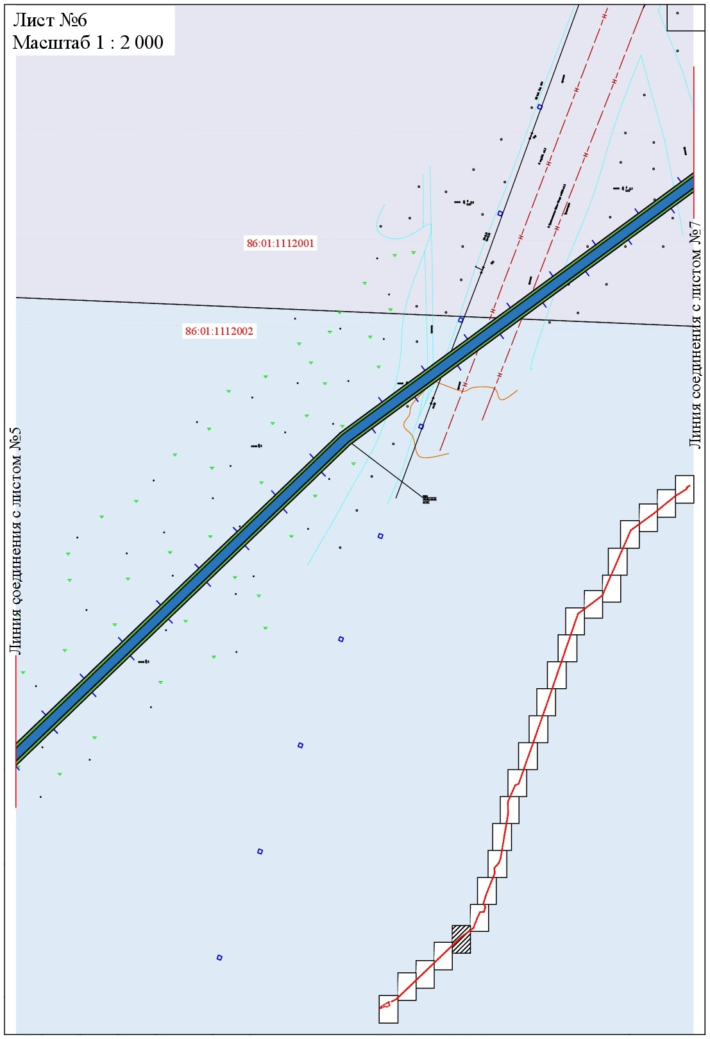
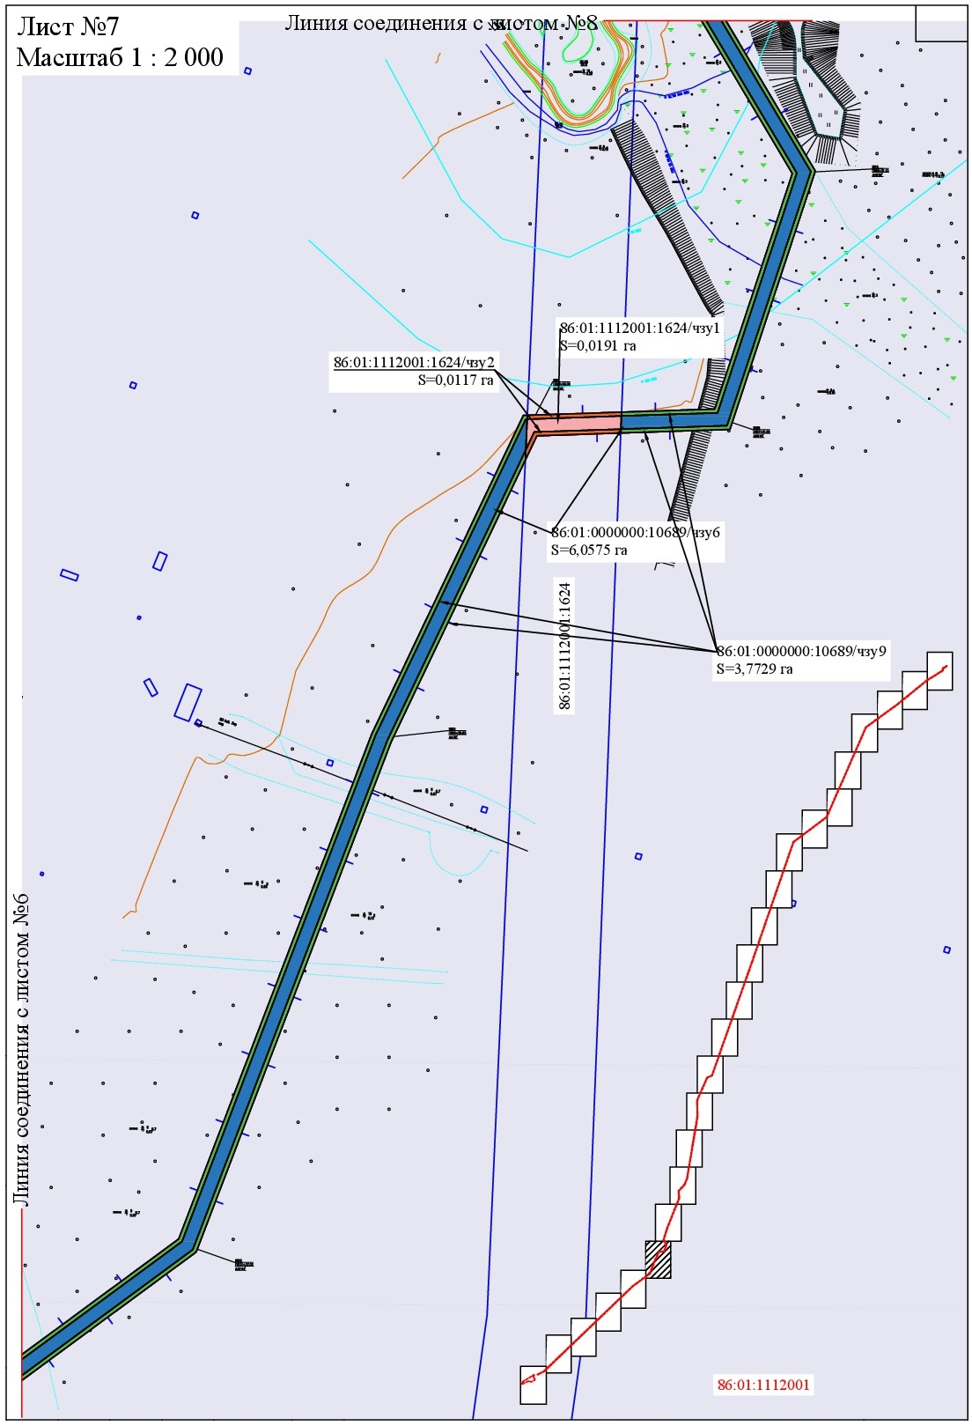
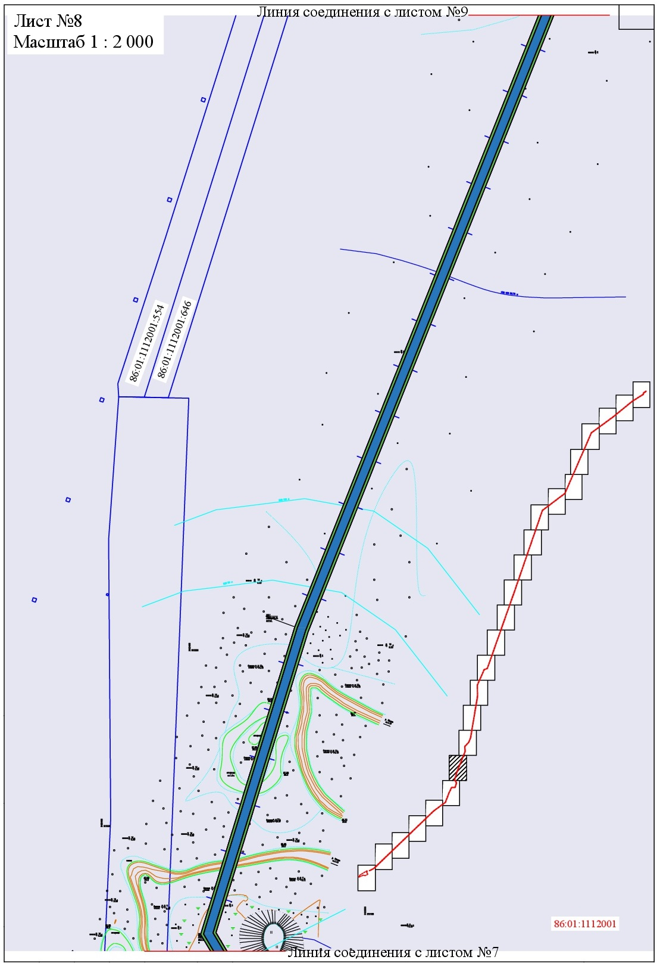
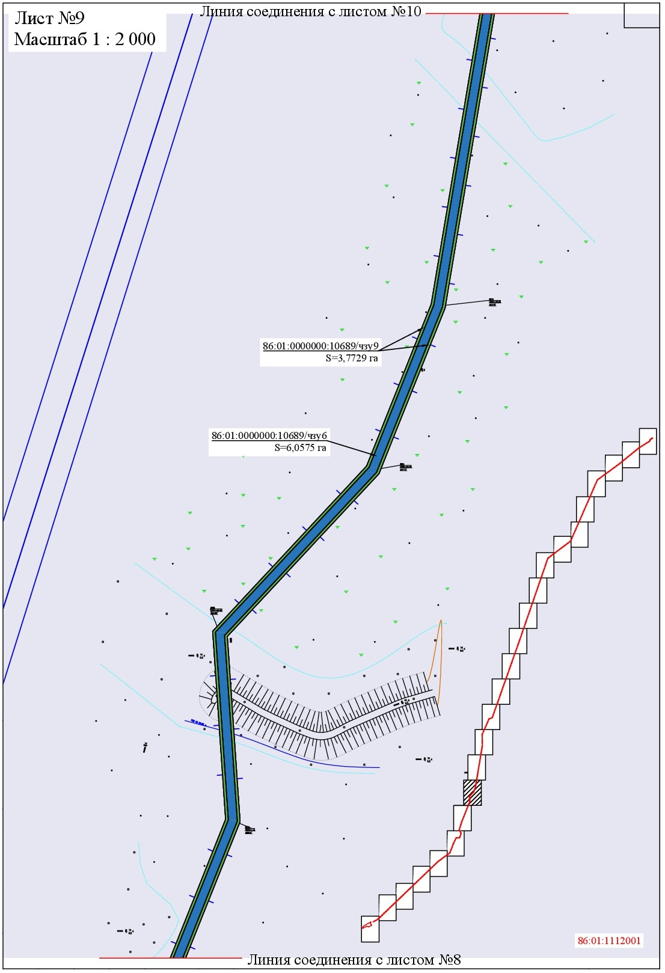
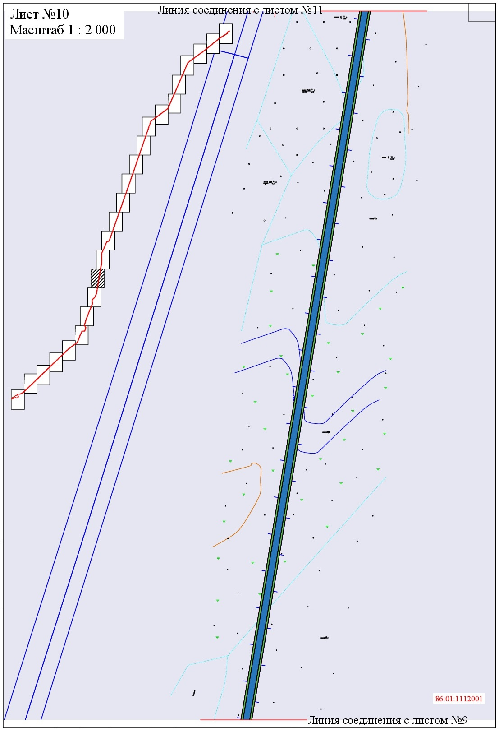
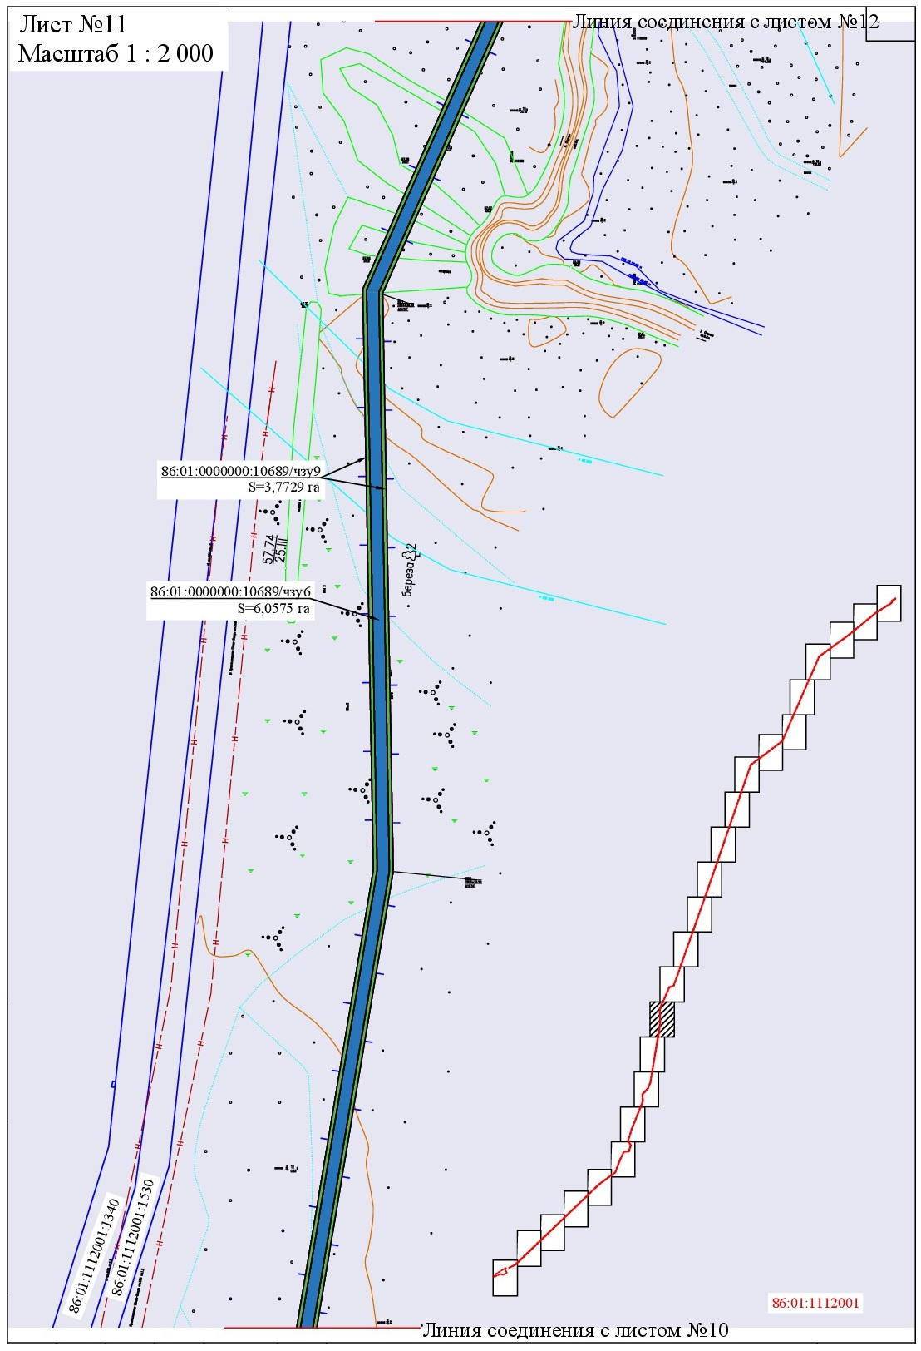
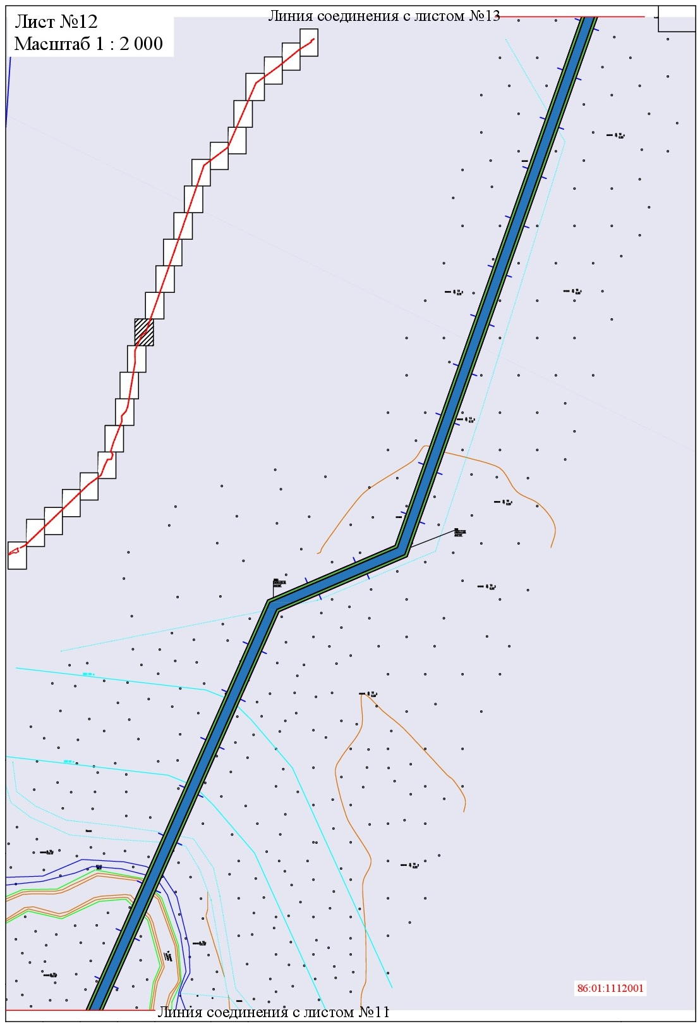
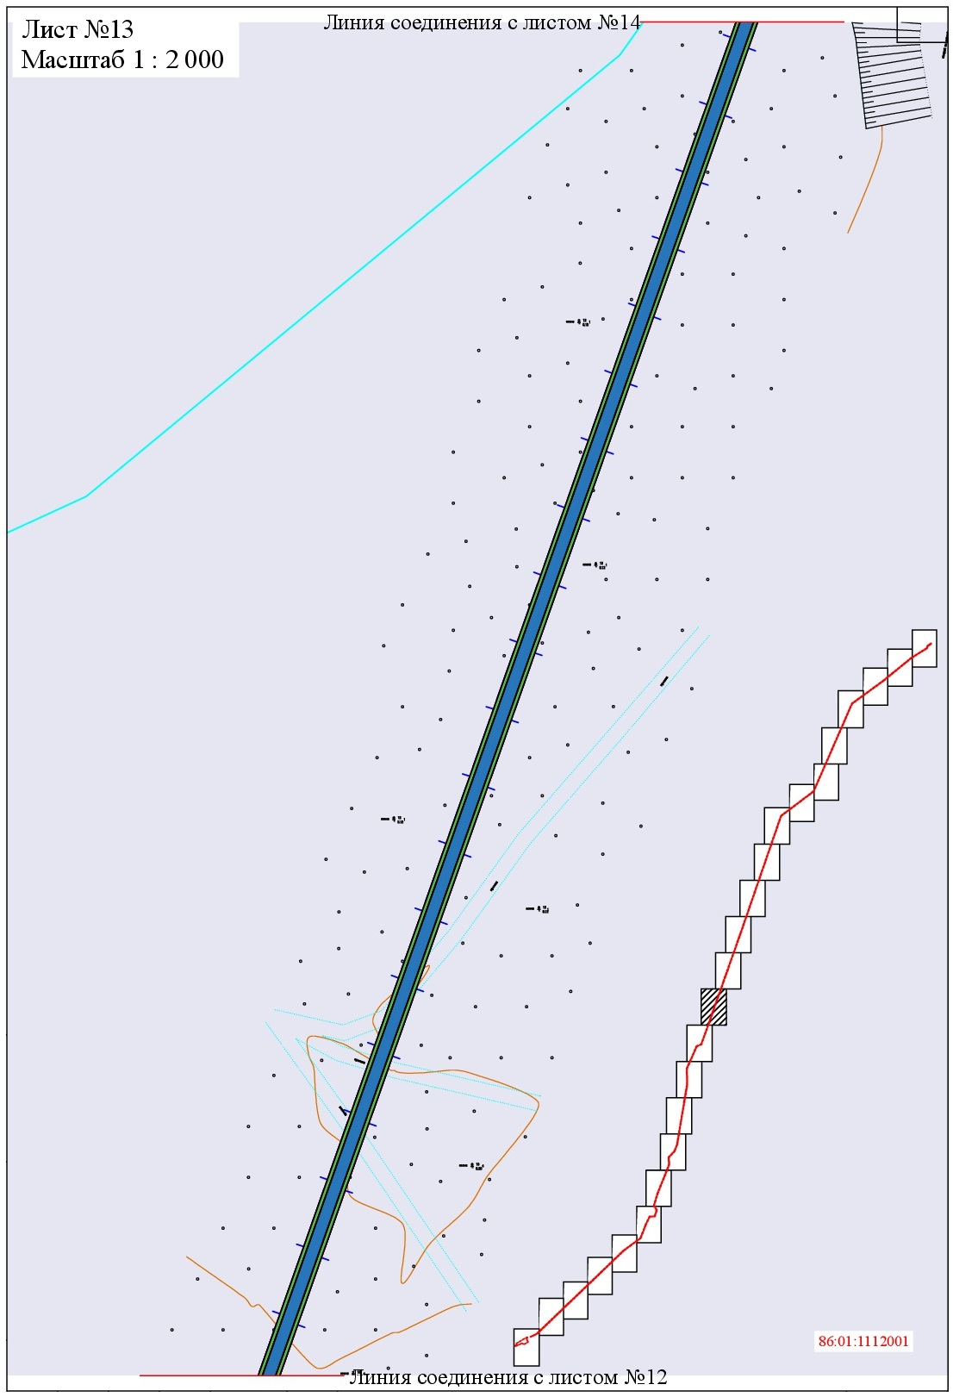
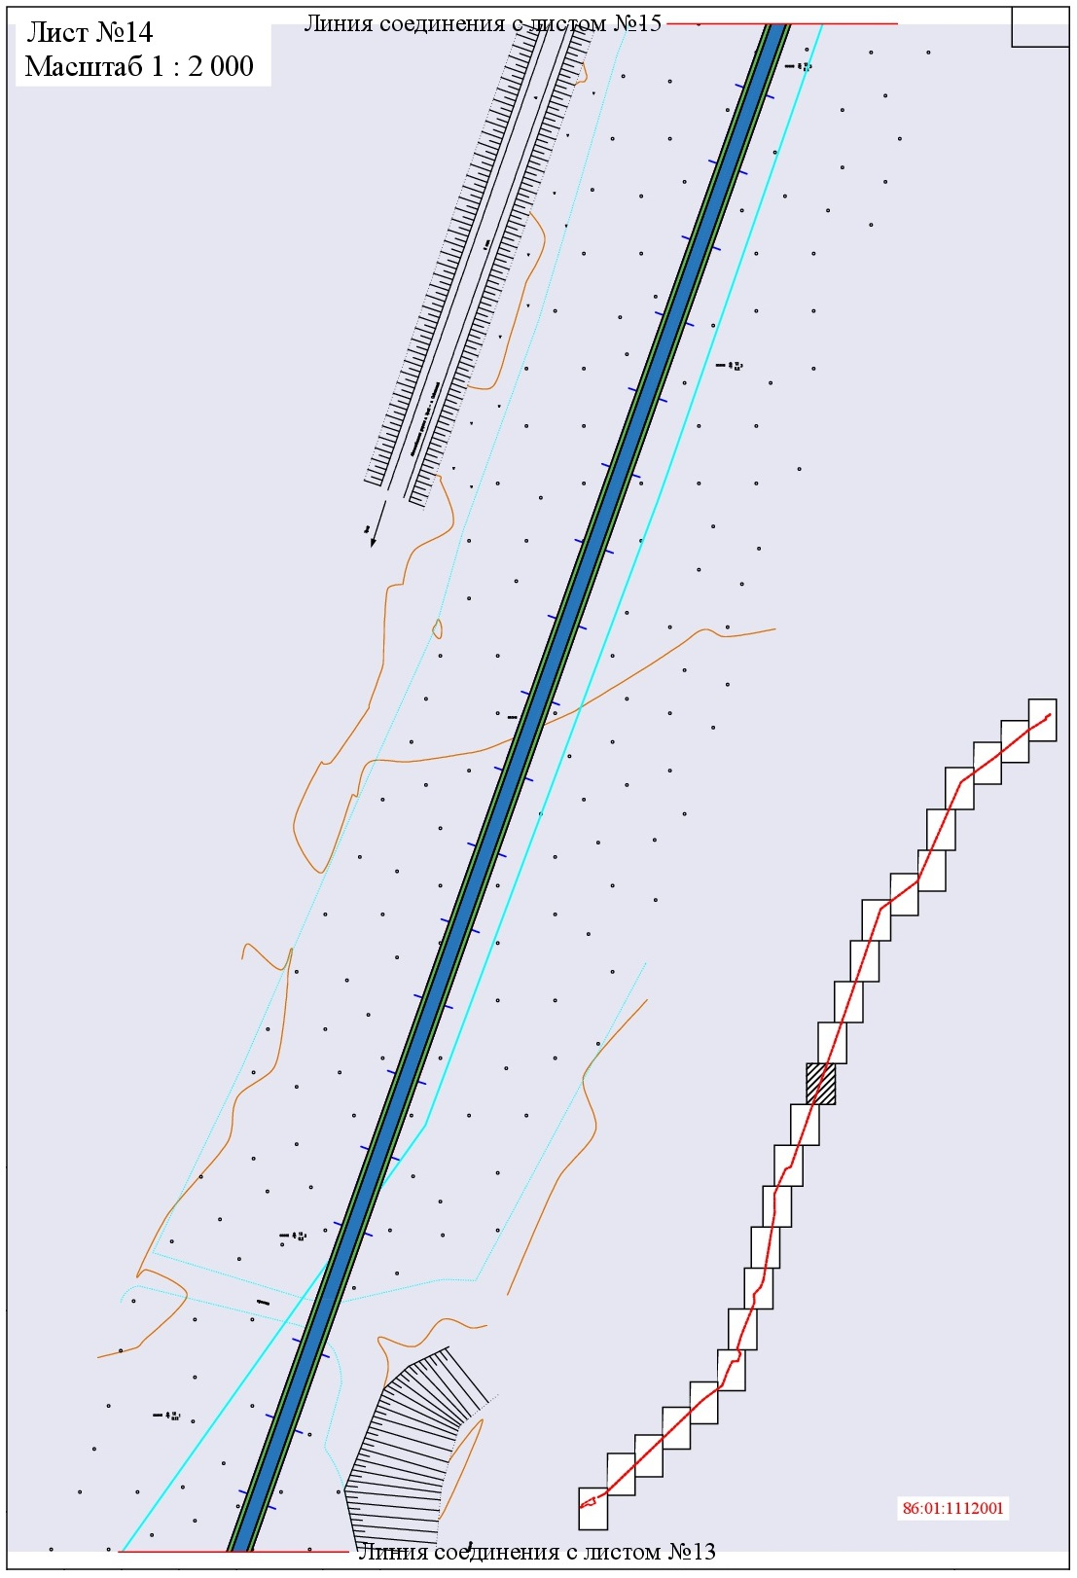
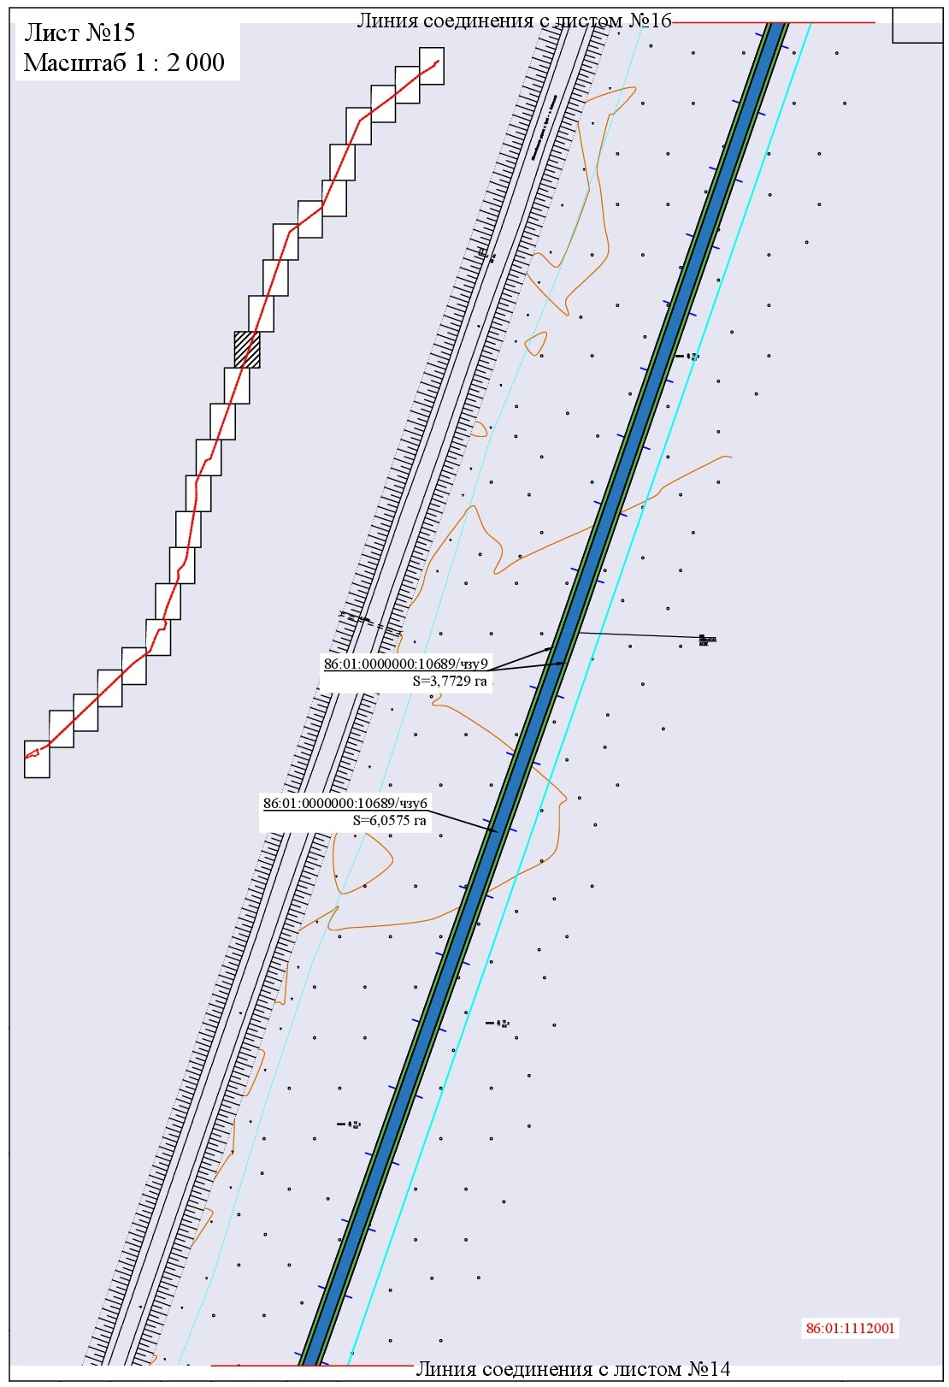
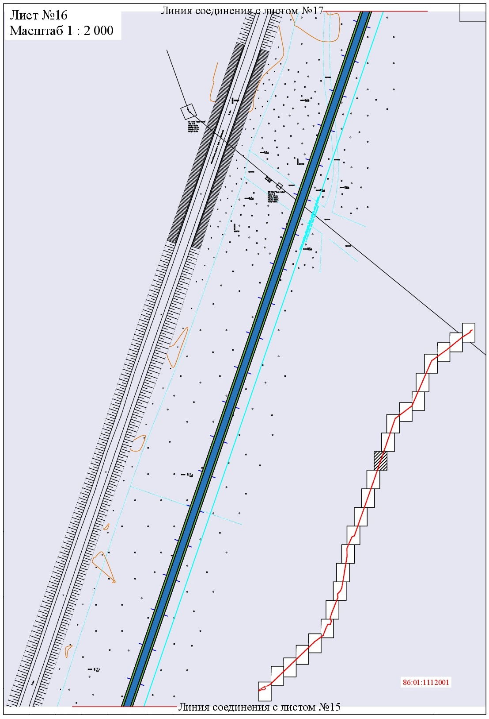
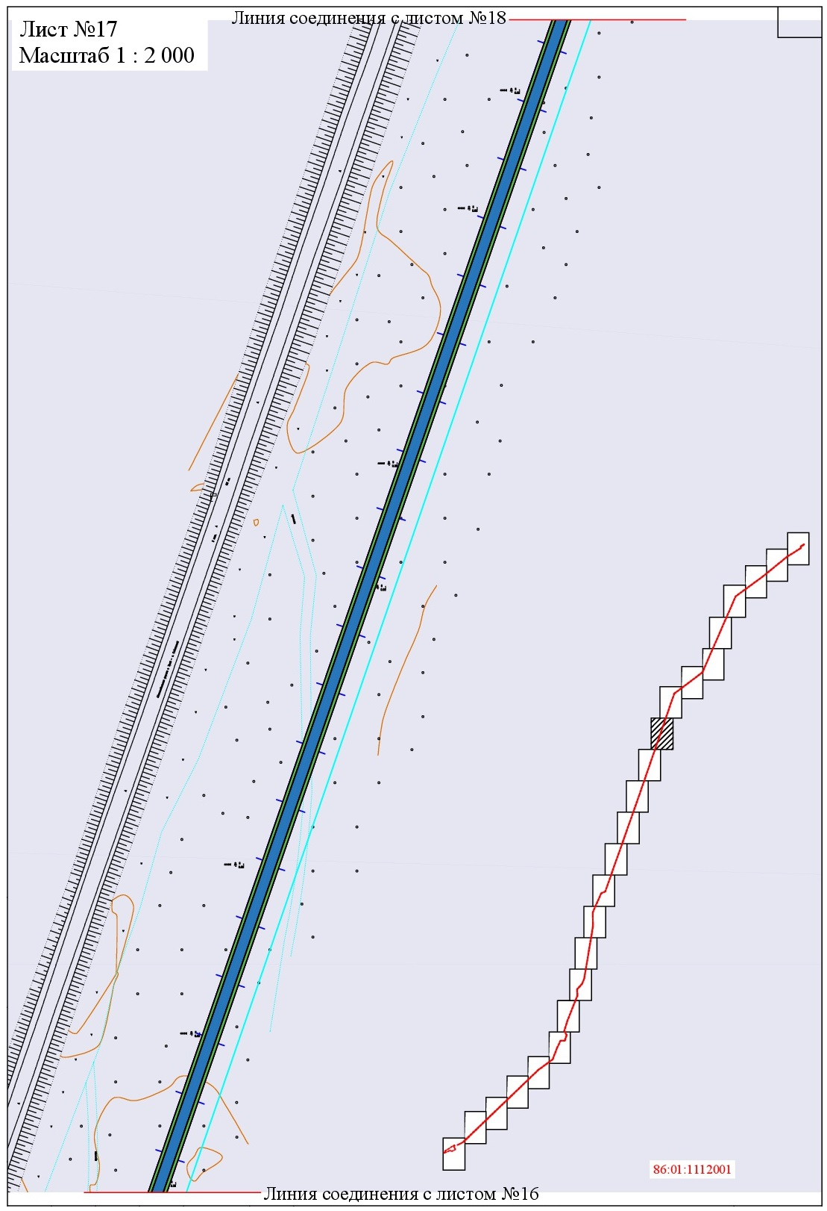
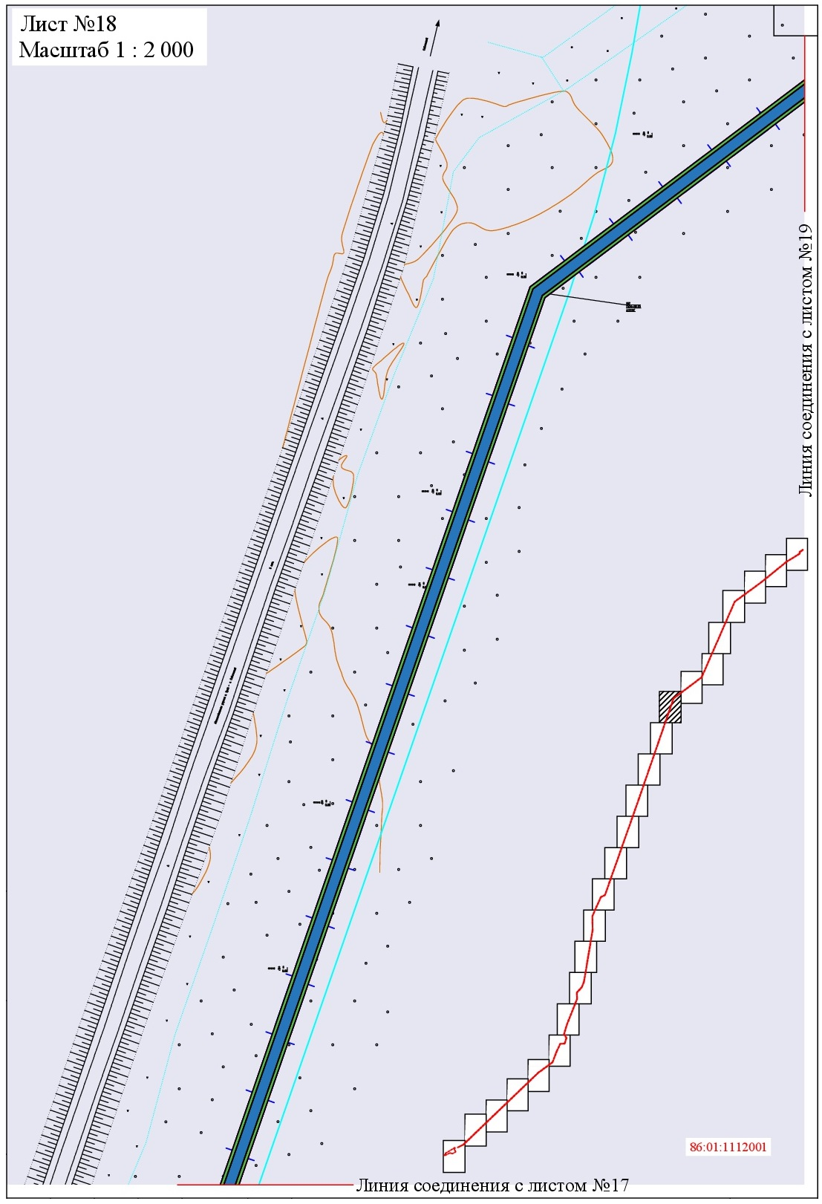
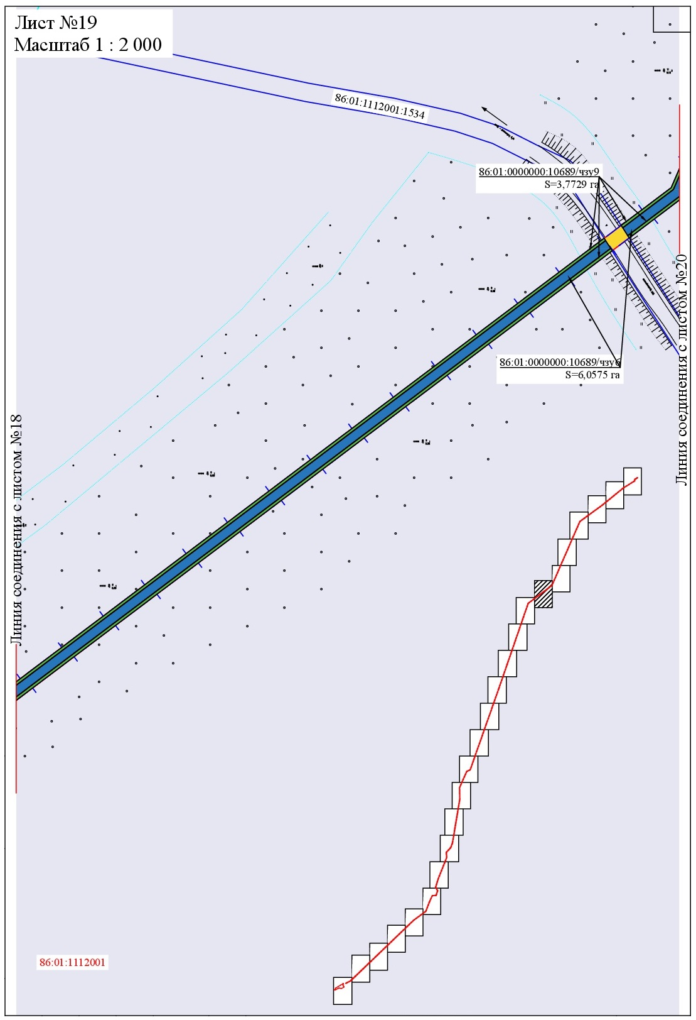
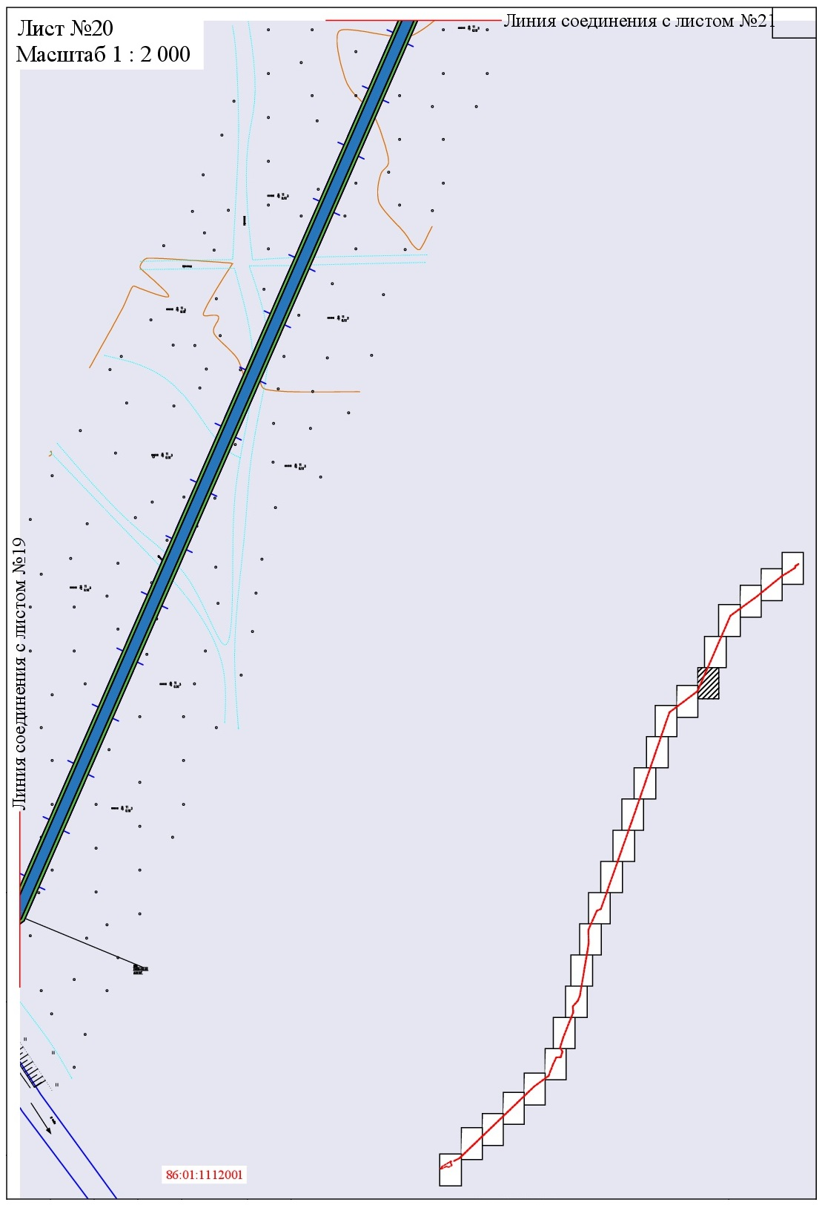
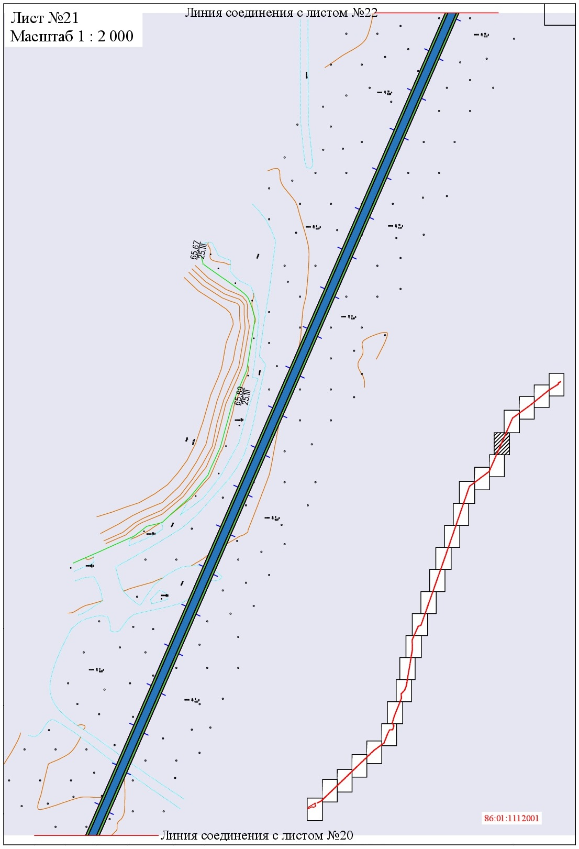
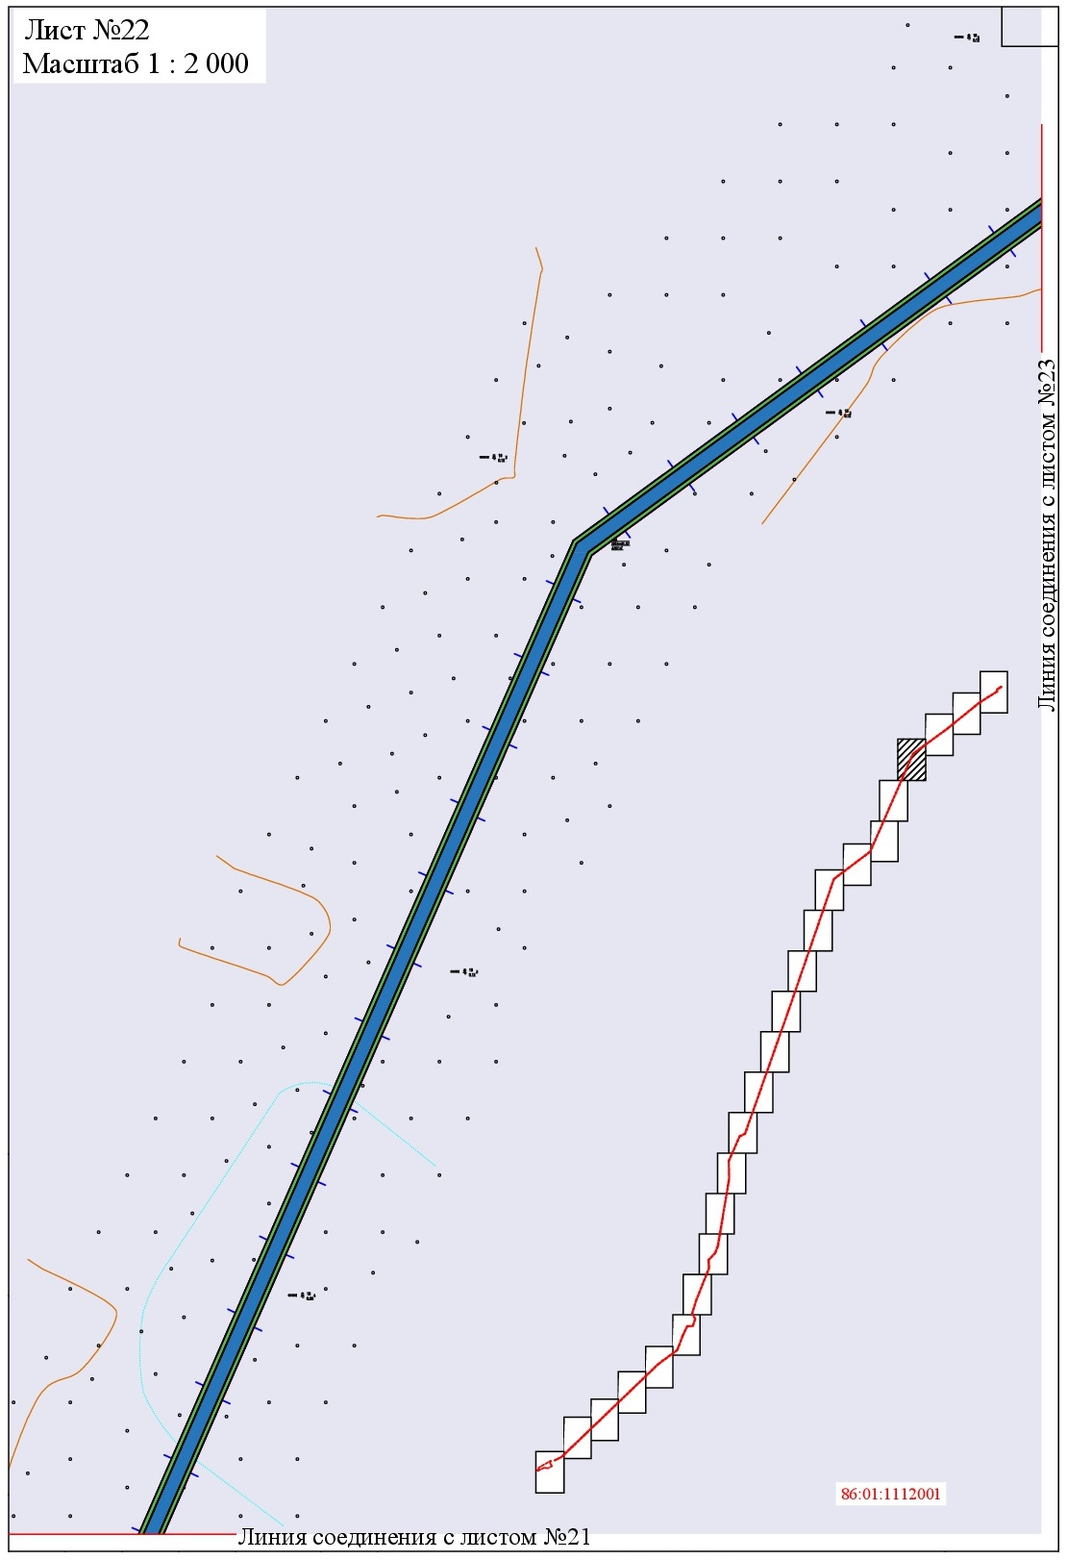
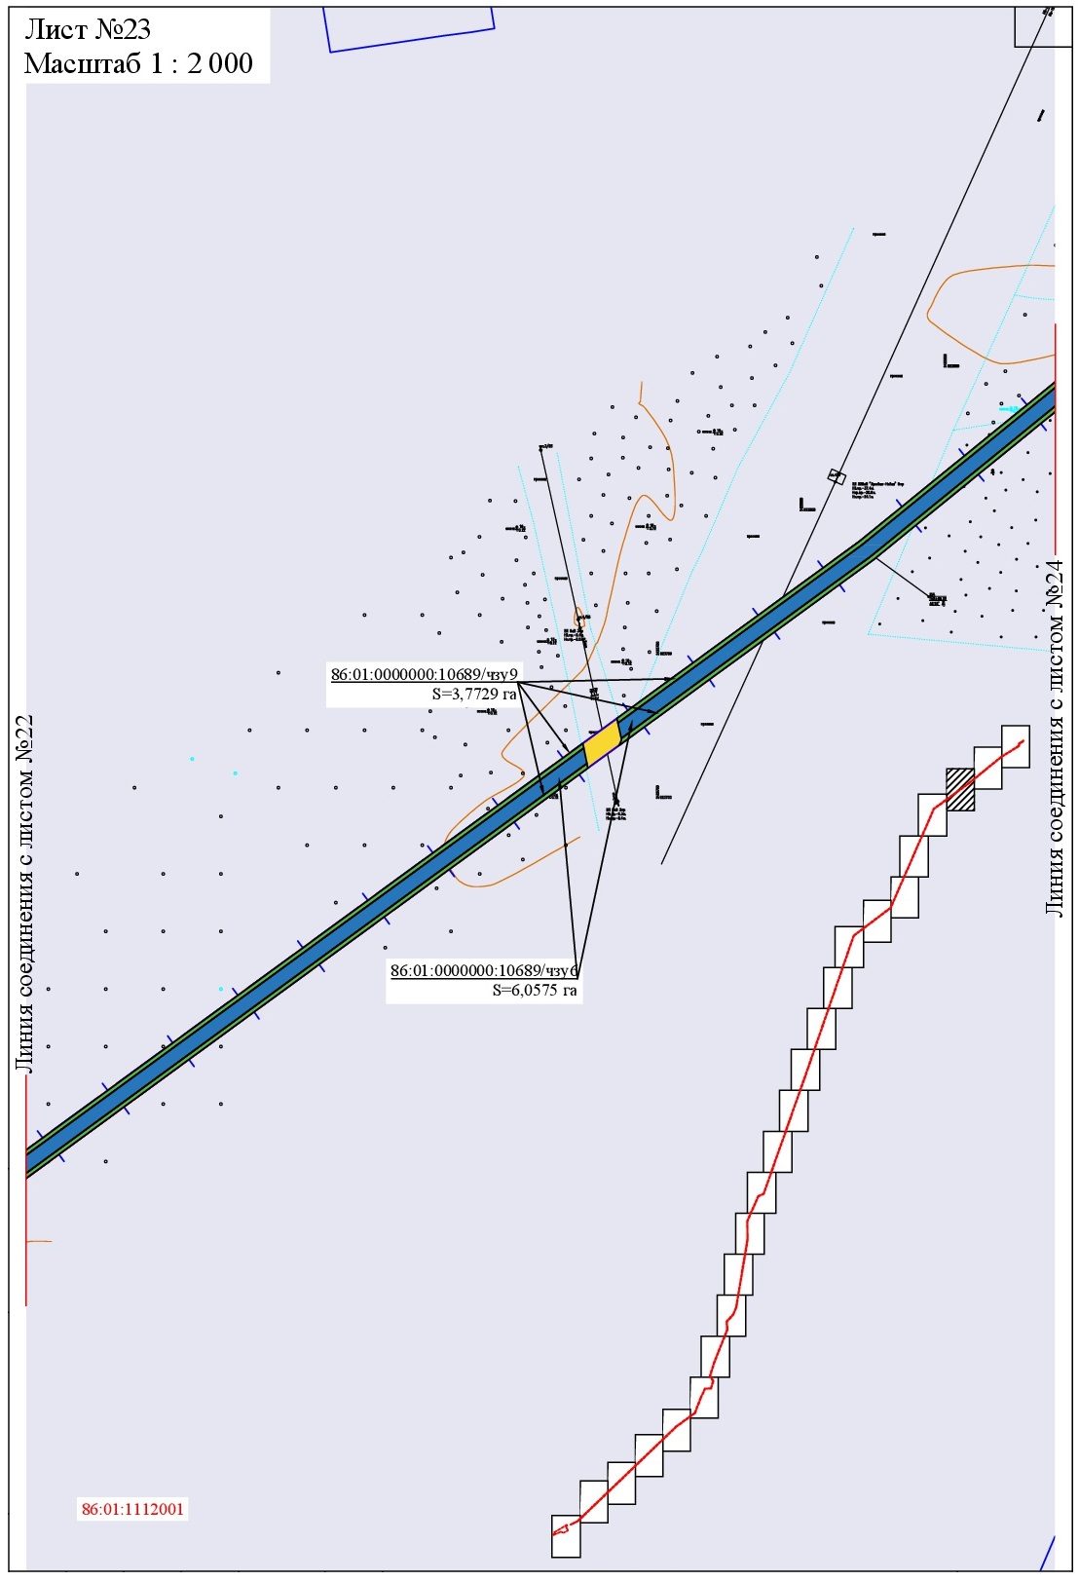
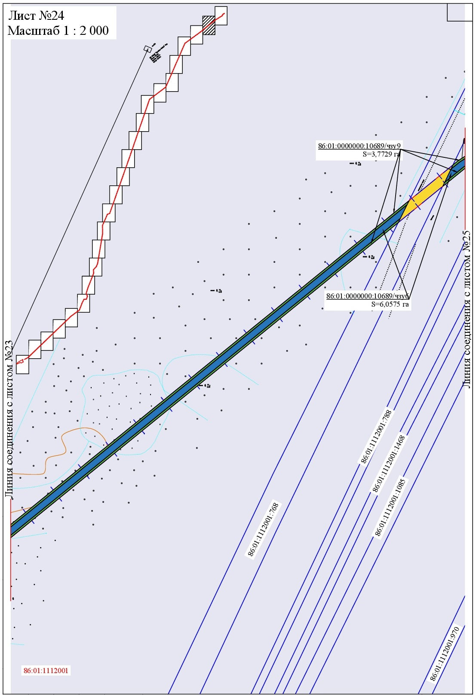
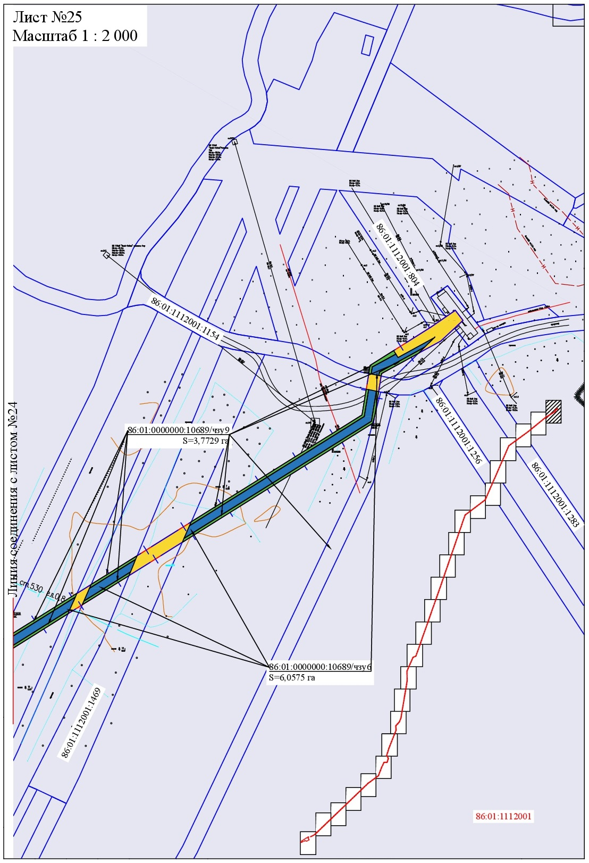

4. Положение о размещении объекта
для размещения объекта, расположенного на территории Кондинского района
«Куст №1 Среднемулымьинского месторождения. Инженерные коммуникации»

4.1. Проект планировки территории

4.1.1. Перечень образуемых земельных участков

Общая площадь зоны планируемого размещения проектируемого объекта составляет 10,9145 га.
Категория земель - Земли лесного фонда.
Проектируемые объекты не пересекают земель сельскохозяйственного назначения, особо охраняемых природных территорий - участок, выбранный для строительства, располагается на землях территориального отдела Урайское лесничество, Верхне-Кондинское участковое лесничество, Верхне-Кондинское урочище, квартала №№ 205, 206, Супринское урочище, квартала №№ 220, 232, 240, 241.
Расчет площади земельного участка произведен в соответствии с действующими нормами и земельным законодательством. Ширина полосы отвода рассчитана в соответствии с нормативной документацией для автодороги, постановлением Правительства Российской Федерации от 02 сентября 2009 года № 717 «О нормах отвода земель для размещения автомобильных дорог и (или) объектов дорожного сервиса» и пунктом 6 статьи 11.9 Земельного кодекса Российской Федерации.

Таблица 3

Сведения о площадях земельных участков, необходимых для строительства и эксплуатации объекта:

Наименование объекта | Площадь вновь испрашиваемых земельных участков, га | Разрешенное использование | Способ образования земельных участков | Площадь по земельным участкам, арендованным ранее, га
1 | 2 | 3 | 4 | 5
Куст №1 Среднемулымьинского месторождения.  Инженерные коммуникации | 10,6296 | Строительство, реконструкция, эксплуатация линейных объектов | Учет изменений земельного участка в связи с образованием части | 0,2849

Проект межевания территории выполняется по результатам анализа ранее созданных и ранее сформированных земельных участков в границах межевания согласно разработанному проекту планировки.
Проектом межевания определены площади и границы земельных участков под строительство объектов. Общие данные по земельным участкам, в границах территории межевания отображены в составе графических материалов (чертеж межевания территории).
В соответствии с пунктом 3 статьи 43 Градостроительного кодекса Российской Федерации подготовка проектов межевания подлежащих застройке территорий осуществляется в целях установления границ незастроенных земельных участков, планируемых для предоставления физическим и юридическим лицам для строительства и эксплуатации, а также границ земельных участков, предназначенных для размещения объектов капитального строительства федерального, регионального или местного значения.
Данный проект межевания территории разработан с целью установления границ земельных участков под проектируемый объект «Куст №78 Даниловского месторождения. Инженерные коммуникации». Участки производства работ будут использоваться в строго отведенных границах. Не предусмотрено размещение объекта за пределами земельного отвода. Размещение проектируемых объектов выбрано с учетом наименьшего воздействия на окружающую среду путем рационально использования земель и оформлено соответствующими схемами расположения земельного участка на кадастровом плане территории.

Таблица 4

Сведения об образуемых земельных участках объекта

№ п/п | Условное обозначение образуемого земельного участка | Кадастровый номер земельного участка, из которого образуется участок | Площадь, га | Категория земель
1 | 2 | 3 | 4 | 5
1 | 86:01:0000000:10686/чзу1 | 86:01:0000000:10686 | 0,0909 | Земли лесного фонда
2 | 86:01:0000000:10686/чзу2 | 86:01:0000000:10686 | 0,0316 | Земли лесного фонда
3 | 86:01:0000000:10686/чзу3 | 86:01:0000000:10686 | 0,1898 | Земли лесного фонда
4 | 86:01:0000000:10686/чзу6 | 86:01:0000000:10686 | 6,0575 | Земли лесного фонда
5 | 86:01:1112001:1624/чзу1 | 86:01:1112001:1624 | 0,0191 | Земли лесного фонда
6 | 86:01:0000000:10686/чзу7 | 86:01:0000000:10686 | 0,4561 | Земли лесного фонда
7 | 86:01:0000000:10686/чзу9 | 86:01:0000000:10686 | 3,7729 | Земли лесного фонда
8 | 86:01:1112001:1624/чзу2 | 86:01:1112001:1624 | 0,0117 | Земли лесного фонда
Итого по образуемым земельным участкам, га: |  |  |  | 10,6296

Использование земельных участков, образуемых для строительства и эксплуатации объекта «Куст №1 Среднемулымьинского месторождения. Инженерные коммуникации» неограниченным кругом лиц не предусматривается, изъятие для государственных или муниципальных нужд не требуется.

4.1.2. Перечень координат характерных точек образуемых земельных участков

Таблица 5

Каталог координат поворотных точек образуемых земельных участков
(МСК-86, зона - 2):

№ | X | Y
1 | 2 | 3
86:01:0000000:10686/чзу1
Площадь: 0,0909 га
1 | 914126.33 | 2420576.96
2 | 914126.73 | 2420580.69
3 | 914111.44 | 2420588.84
4 | 914047.58 | 2420465.57
5 | 914052.28 | 2420463.45
6 | 914113.56 | 2420582.10
7 | 914125.74 | 2420576.06
8 | 914126.33 | 2420576.96
9 | 914031.62 | 2420422.03
10 | 914027.17 | 2420424.31
11 | 914025.55 | 2420421.04
12 | 914030.03 | 2420418.82
13 | 914031.62 | 2420422.03
14 | 914031.65 | 2420422.09
15 | 914042.86 | 2420444.74
16 | 914038.28 | 2420446.77
17 | 914027.20 | 2420424.38
18 | 914031.65 | 2420422.09
86:01:0000000:10686/чзу2
Площадь: 0,0316 га
1 | 914059.70 | 2420437.23
2 | 914061.85 | 2420442.15
3 | 914047.36 | 2420449.21
4 | 914054.08 | 2420462.65
5 | 914052.28 | 2420463.45
6 | 914047.58 | 2420465.57
7 | 914044.09 | 2420467.13
8 | 914035.13 | 2420448.18
9 | 914038.28 | 2420446.77
10 | 914042.86 | 2420444.74
11 | 914059.70 | 2420437.23
86:01:0000000:10686/чзу3
Площадь: 0,1898 га
1 | 914061.85 | 2420442.15
2 | 914091.37 | 2420491.84
3 | 914088.01 | 2420492.39
4 | 914089.77 | 2420526.57
5 | 914052.28 | 2420463.45
6 | 914054.08 | 2420462.65
7 | 914047.36 | 2420449.21
8 | 914061.85 | 2420442.15
9 | 914095.82 | 2420536.77
10 | 914119.08 | 2420538.47
11 | 914122.87 | 2420544.84
12 | 914126.33 | 2420576.96
13 | 914125.74 | 2420576.06
14 | 914121.70 | 2420569.85
15 | 914116.74 | 2420571.98
16 | 914095.82 | 2420536.77
17 | 914141.26 | 2420599.87
18 | 914148.08 | 2420601.79
19 | 914143.95 | 2420604.01
20 | 914141.26 | 2420599.87
86:01:0000000:10686/чзу6
Площадь: 6,0575 га
1 | 915922.49 | 2422430.12
2 | 915927.49 | 2422430.31
3 | 915928.72 | 2422467.30
4 | 916020.90 | 2422497.74
5 | 916089.36 | 2422457.09
6 | 916263.36 | 2422510.46
7 | 916689.48 | 2422680.57
8 | 916795.11 | 2422673.32
9 | 916887.87 | 2422759.77
10 | 916979.41 | 2422796.32
11 | 917861.95 | 2422944.28
12 | 918098.18 | 2422939.91
13 | 918426.04 | 2423085.24
14 | 918455.30 | 2423153.64
15 | 919361.14 | 2423473.47
16 | 920094.82 | 2423732.52
17 | 921808.12 | 2424323.59
18 | 922141.21 | 2424765.72
19 | 922136.98 | 2424768.42
20 | 921805.05 | 2424327.82
21 | 920093.18 | 2423737.25
22 | 919359.61 | 2423478.24
23 | 918451.57 | 2423157.62
24 | 918422.22 | 2423089.02
25 | 918097.17 | 2422944.94
26 | 917861.58 | 2422949.28
27 | 916978.06 | 2422801.16
28 | 916885.15 | 2422764.07
29 | 916793.28 | 2422678.45
30 | 916688.68 | 2422685.64
31 | 916261.69 | 2422515.18
32 | 916090.01 | 2422462.52
33 | 916021.49 | 2422503.20
34 | 915923.84 | 2422470.94
35 | 915922.49 | 2422430.12
36 | 914175.67 | 2420690.95
37 | 914154.45 | 2420649.00
38 | 914159.94 | 2420645.92
39 | 914180.07 | 2420688.54
40 | 914175.67 | 2420690.95
41 | 914186.00 | 2420700.42
42 | 914181.55 | 2420702.71
43 | 914177.02 | 2420693.63
44 | 914181.39 | 2420691.24
45 | 914181.41 | 2420691.23
46 | 914186.00 | 2420700.42
47 | 914191.18 | 2420710.80
48 | 914191.79 | 2420712.03
49 | 914187.38 | 2420714.40
50 | 914186.72 | 2420713.08
51 | 914191.18 | 2420710.80
52 | 915926.29 | 2422394.05
53 | 915914.53 | 2422393.52
54 | 915802.81 | 2422340.31
55 | 915607.01 | 2422265.43
56 | 915424.38 | 2422017.17
57 | 914213.17 | 2420754.90
58 | 914201.57 | 2420742.82
59 | 914189.51 | 2420718.68
60 | 914193.94 | 2420716.37
61 | 914193.95 | 2420716.37
62 | 914205.70 | 2420739.90
63 | 914218.24 | 2420752.98
64 | 915428.21 | 2422013.94
65 | 915610.17 | 2422261.29
66 | 915804.78 | 2422335.71
67 | 915926.27 | 2422393.58
68 | 915926.29 | 2422394.05
69 | 924195.45 | 2426354.46
70 | 924197.18 | 2426355.22
71 | 924203.57 | 2426358.02
72 | 924273.11 | 2426469.31
73 | 924290.19 | 2426472.10
74 | 924289.17 | 2426477.01
75 | 924270.07 | 2426473.88
76 | 924195.45 | 2426354.46
77 | 922148.12 | 2424774.89
78 | 922168.77 | 2424802.30
79 | 923456.58 | 2425365.80
80 | 923717.79 | 2425723.56
81 | 923712.40 | 2425724.67
82 | 923453.34 | 2425369.84
83 | 922165.57 | 2424806.36
84 | 922143.90 | 2424777.60
85 | 922148.12 | 2424774.89
86 | 924096.99 | 2426199.87
87 | 924086.17 | 2426194.49
88 | 923784.40 | 2425823.29
89 | 923721.13 | 2425736.63
90 | 923726.48 | 2425735.47
91 | 923788.36 | 2425820.23
92 | 924096.99 | 2426199.87
93 | 924114.53 | 2426229.36
94 | 924125.13 | 2426234.49
95 | 924130.56 | 2426241.16
96 | 924158.10 | 2426285.24
97 | 924149.97 | 2426281.66
98 | 924126.49 | 2426244.07
99 | 924114.53 | 2426229.36
100 | 924155.61 | 2426290.70
101 | 924163.75 | 2426294.29
102 | 924182.11 | 2426323.66
103 | 924179.05 | 2426322.40
104 | 924174.17 | 2426320.39
105 | 924155.61 | 2426290.70
106 | 924312.86 | 2426489.49
107 | 924310.65 | 2426490.89
108 | 924323.21 | 2426513.87
109 | 924323.75 | 2426514.30
110 | 924323.65 | 2426514.36
111 | 924317.20 | 2426507.82
112 | 924301.40 | 2426479.00
113 | 924299.15 | 2426478.63
114 | 924300.14 | 2426473.72
115 | 924304.61 | 2426474.45
116 | 924312.86 | 2426489.49
86:01:1112001:1624/чзу1
Площадь: 0,0191 га
1 | 915914.53 | 2422393.52
2 | 915926.29 | 2422394.05
3 | 915927.49 | 2422430.31
4 | 915922.49 | 2422430.12
5 | 915921.38 | 2422396.79
6 | 915914.53 | 2422393.52
86:01:0000000:10686/чзу7
Площадь: 0,4561 га
1 | 914126.73 | 2420580.69
2 | 914127.58 | 2420588.59
3 | 914119.75 | 2420592.79
4 | 914104.47 | 2420601.40
5 | 914082.05 | 2420614.05
6 | 914051.70 | 2420555.87
7 | 914063.89 | 2420517.50
8 | 914020.50 | 2420427.81
9 | 914027.20 | 2420424.38
10 | 914038.28 | 2420446.77
11 | 914035.13 | 2420448.18
12 | 914044.09 | 2420467.13
13 | 914047.58 | 2420465.57
14 | 914111.44 | 2420588.84
15 | 914126.73 | 2420580.69
16 | 914052.28 | 2420463.45
17 | 914089.77 | 2420526.57
18 | 914090.27 | 2420536.36
19 | 914095.82 | 2420536.77
20 | 914116.74 | 2420571.98
21 | 914121.70 | 2420569.85
22 | 914125.74 | 2420576.06
23 | 914113.56 | 2420582.10
24 | 914052.28 | 2420463.45
25 | 914025.55 | 2420421.04
26 | 914027.17 | 2420424.31
27 | 914020.47 | 2420427.74
28 | 914018.83 | 2420424.36
29 | 914025.55 | 2420421.04
86:01:0000000:10686/чзу9
Площадь: 3,7729 га
1 | 915927.49 | 2422430.31
2 | 915929.00 | 2422430.38
3 | 915930.19 | 2422466.20
4 | 916020.72 | 2422496.10
5 | 916089.16 | 2422455.47
6 | 916263.85 | 2422509.05
7 | 916689.72 | 2422679.05
8 | 916795.65 | 2422671.78
9 | 916888.69 | 2422758.49
10 | 916979.82 | 2422794.87
11 | 917862.07 | 2422942.78
12 | 918098.49 | 2422938.41
13 | 918427.19 | 2423084.11
14 | 918456.42 | 2423152.44
15 | 919361.71 | 2423472.08
16 | 920095.32 | 2423731.11
17 | 921809.04 | 2424322.32
18 | 922142.48 | 2424764.91
19 | 922141.21 | 2424765.72
20 | 921808.12 | 2424323.59
21 | 920094.82 | 2423732.52
22 | 919361.14 | 2423473.47
23 | 918455.30 | 2423153.64
24 | 918426.04 | 2423085.24
25 | 918098.18 | 2422939.91
26 | 917861.95 | 2422944.28
27 | 916979.41 | 2422796.32
28 | 916887.87 | 2422759.77
29 | 916795.11 | 2422673.32
30 | 916689.48 | 2422680.57
31 | 916263.36 | 2422510.46
32 | 916089.36 | 2422457.09
33 | 916020.90 | 2422497.74
34 | 915928.72 | 2422467.30
35 | 915927.49 | 2422430.31
36 | 915927.79 | 2422394.12
37 | 915926.29 | 2422394.05
38 | 915926.27 | 2422393.58
39 | 915804.78 | 2422335.71
40 | 915610.17 | 2422261.29
41 | 915428.21 | 2422013.94
42 | 914218.24 | 2420752.98
43 | 914220.60 | 2420751.82
44 | 915429.36 | 2422012.97
45 | 915611.11 | 2422260.04
46 | 915805.37 | 2422334.33
47 | 915927.74 | 2422392.62
48 | 915927.79 | 2422394.12
49 | 915914.53 | 2422393.52
50 | 915910.69 | 2422393.35
51 | 915802.21 | 2422341.68
52 | 915606.06 | 2422266.67
53 | 915423.23 | 2422018.14
54 | 914210.73 | 2420755.98
55 | 914213.17 | 2420754.90
56 | 915424.38 | 2422017.17
57 | 915607.01 | 2422265.43
58 | 915802.81 | 2422340.31
59 | 915914.53 | 2422393.52
60 | 924315.04 | 2426488.09
61 | 924312.86 | 2426489.49
62 | 924304.61 | 2426474.45
63 | 924300.14 | 2426473.72
64 | 924300.44 | 2426472.25
65 | 924305.58 | 2426473.09
66 | 924315.04 | 2426488.09
67 | 924203.57 | 2426358.02
68 | 924206.01 | 2426359.09
69 | 924274.02 | 2426467.94
70 | 924290.50 | 2426470.63
71 | 924290.19 | 2426472.10
72 | 924273.11 | 2426469.31
73 | 924203.57 | 2426358.02
74 | 915920.98 | 2422430.06
75 | 915922.49 | 2422430.12
76 | 915923.84 | 2422470.94
77 | 916021.49 | 2422503.20
78 | 916090.01 | 2422462.52
79 | 916261.69 | 2422515.18
80 | 916688.68 | 2422685.64
81 | 916793.28 | 2422678.45
82 | 916885.15 | 2422764.07
83 | 916978.06 | 2422801.16
84 | 917861.58 | 2422949.28
85 | 918097.17 | 2422944.94
86 | 918422.22 | 2423089.02
87 | 918451.57 | 2423157.62
88 | 919359.61 | 2423478.24
89 | 920093.18 | 2423737.25
90 | 921805.05 | 2424327.82
91 | 922136.98 | 2424768.42
92 | 922135.71 | 2424769.22
93 | 921804.13 | 2424329.08
94 | 920092.68 | 2423738.66
95 | 919359.04 | 2423479.62
96 | 918450.45 | 2423158.82
97 | 918421.07 | 2423090.15
98 | 918096.86 | 2422946.44
99 | 917861.47 | 2422950.79
100 | 916977.65 | 2422802.61
101 | 916884.33 | 2422765.36
102 | 916792.74 | 2422680.00
103 | 916688.45 | 2422687.16
104 | 916261.19 | 2422516.59
105 | 916090.20 | 2422464.15
106 | 916021.67 | 2422504.85
107 | 915922.38 | 2422472.04
108 | 915920.98 | 2422430.06
109 | 922149.03 | 2424774.31
110 | 922149.38 | 2424774.08
111 | 922169.74 | 2424801.09
112 | 923457.55 | 2425364.58
113 | 923719.40 | 2425723.23
114 | 923717.79 | 2425723.56
115 | 923456.58 | 2425365.80
116 | 922168.77 | 2424802.30
117 | 922148.12 | 2424774.89
118 | 922149.03 | 2424774.31
119 | 922143.90 | 2424777.60
120 | 922165.57 | 2424806.36
121 | 923453.34 | 2425369.84
122 | 923712.40 | 2425724.67
123 | 923711.33 | 2425724.90
124 | 923710.78 | 2425724.99
125 | 923452.37 | 2425371.04
126 | 922164.61 | 2424807.58
127 | 922142.63 | 2424778.41
128 | 922143.90 | 2424777.60
129 | 924100.25 | 2426201.50
130 | 924096.99 | 2426199.87
131 | 923788.36 | 2425820.23
132 | 923726.48 | 2425735.47
133 | 923728.08 | 2425735.12
134 | 923789.55 | 2425819.32
135 | 924100.25 | 2426201.50
136 | 924086.17 | 2426194.49
137 | 924082.93 | 2426192.87
138 | 923783.21 | 2425824.20
139 | 923718.72 | 2425735.87
140 | 923720.66 | 2425736.73
141 | 923721.13 | 2425736.63
142 | 923784.40 | 2425823.29
143 | 924086.17 | 2426194.49
144 | 924111.35 | 2426227.83
145 | 924114.53 | 2426229.36
146 | 924126.49 | 2426244.07
147 | 924149.97 | 2426281.66
148 | 924147.53 | 2426280.58
149 | 924125.27 | 2426244.95
150 | 924111.35 | 2426227.83
151 | 924125.13 | 2426234.49
152 | 924128.33 | 2426236.03
153 | 924131.79 | 2426240.29
154 | 924160.55 | 2426286.33
155 | 924158.10 | 2426285.24
156 | 924130.56 | 2426241.16
157 | 924125.13 | 2426234.49
158 | 924153.18 | 2426289.63
159 | 924155.61 | 2426290.70
160 | 924174.17 | 2426320.39
161 | 924171.79 | 2426319.41
162 | 924153.18 | 2426289.63
163 | 924163.75 | 2426294.29
164 | 924166.19 | 2426295.37
165 | 924184.49 | 2426324.64
166 | 924182.11 | 2426323.66
167 | 924163.75 | 2426294.29
168 | 924273.83 | 2426476.01
169 | 924268.82 | 2426474.71
170 | 924193.02 | 2426353.39
171 | 924195.06 | 2426354.28
172 | 924195.45 | 2426354.46
173 | 924270.07 | 2426473.88
174 | 924289.17 | 2426477.01
175 | 924288.87 | 2426478.47
176 | 924273.83 | 2426476.01
177 | 924317.20 | 2426507.82
178 | 924313.34 | 2426503.91
179 | 924300.44 | 2426480.36
180 | 924298.86 | 2426480.10
181 | 924299.15 | 2426478.63
182 | 924301.40 | 2426479.00
183 | 924317.20 | 2426507.82
86:01:1112001:1624/чзу2
Площадь: 0,0117 га
1 | 915910.69 | 2422393.35
2 | 915914.53 | 2422393.52
3 | 915921.38 | 2422396.79
4 | 915922.49 | 2422430.12
5 | 915920.98 | 2422430.06
6 | 915919.91 | 2422397.75
7 | 915910.69 | 2422393.35
8 | 915926.29 | 2422394.05
9 | 915927.79 | 2422394.12
10 | 915929.00 | 2422430.38
11 | 915927.49 | 2422430.31
12 | 915926.29 | 2422394.05

4.1.3. Сведения о границах территории, применительно к которой осуществляется подготовка проекта межевания, содержащие перечень координат характерных точек таких границ в системе координат, используемой для ведения Единого государственного реестра недвижимости. Координаты характерных точек границ территории, применительно к которой осуществляется подготовка проекта межевания, определяются в соответствии с требованиями к точности определения координат характерных точек границ, установленных в соответствии с Градостроительным кодексом Российской Федерации для территориальных зон

Проектируемый объект не пересекает границ территории, в отношении которой был ранее утвержден проект межевания территории. Перечень координат характерных точек данных границ не приводится в связи с их отсутствием.

4.1.4. Вид разрешенного использования образуемых земельных участков, предназначенных для размещения линейных объектов и объектов капитального строительства, проектируемых в составе линейного объекта, а также существующих земельных участков, занятых линейными объектами и объектами капитального строительства, входящими в состав линейных объектов, в соответствии с проектом планировки территории

Вид разрешенного использования образуемых земельных участков установлен в соответствии с пунктом 11 статьи 25 Лесного кодекса Российской Федерации - строительство, реконструкция, эксплуатация линейных объектов.

4.1.5. Целевое назначение лесов, вид (виды) разрешенного использования лесного участка, количественные и качественные характеристики лесного участка, сведения о нахождении лесного участка в границах особо защитных участков лесов

При обследовании уточнены материалы лесоустройства и установлено:
1. Участок расположен в защитных и эксплуатационных лесах, категории защитных лесов: Урайское лесничество, в том числе:

Таблица 6

Сведения об образуемых земельных участках

№ участка | Участковое лесничество/ урочище (при наличии) | № квартала | Целевое назначение лесов | Номер учетной записи в государственном лесном реестре | Кадастровый номер | Площадь
 |  |  |  |  |  | га | кв. м
1 | 2 | 3 | 4 | 5 | 6 | 7 | 8
1. | Верхне-Кондинское/  Верхне-Кондинское | 205 | Защитные | 86/03/013/2023-09/00292 | 86:01:0000000:10686/чзу1 | 0,0658 | 658
 |  | 205 | Эксплуатационные |  |  | 0,0251 | 251
2. | Верхне-Кондинское/  Верхне-Кондинское | 205 | Эксплуатационные | 86/03/013/2023-09/00293 | 86:01:0000000:10686/чзу2 | 0,0316 | 316
3. | Верхне-Кондинское/  Верхне-Кондинское | 205 | Защитные | 86/03/013/2023-09/00294 | 86:01:0000000:10686/чзу3 | 0,1254 | 1254
 |  | 205 | Эксплуатационные |  |  | 0,0644 | 644
4. | Верхне-Кондинское/  Верхне-Кондинское | 205 | Защитные | 86/03/013/2023-09/00295 | 86:01:0000000:10686/чзу4 | 0,0770 | 770
5. | Верхне-Кондинское/  Верхне-Кондинское | 205 | Защитные | 86/03/013/2023-09/00296 | 86:01:0000000:10686/чзу5 | 0,2021 | 2021
6. | Верхне-Кондинское/  Верхне-Кондинское | 205, 206 | Защитные | 86/03/013/2023-10/00341 | 86:01:0000000:10686/чзу6 | 0,1625 | 1625
 | Верхне-Кондинское/ Супринское | 241 | Защитные |  |  | 1,6403 | 16403
 | Верхне-Кондинское/  Верхне-Кондинское | 206 | Эксплуатационные |  |  | 0,9805 | 9805
 | Верхне-Кондинское/ Супринское | 220, 232, 240, 241 | Эксплуатационные |  |  | 3,2742 | 32742
7. | Верхне-Кондинское/  Верхне-Кондинское | 205 | Защитные | 86/03/013/2023-09/00297 | 86:01:0000000:10686/чзу7 | 0,4195 | 4195
 |  | 205 | Эксплуатационные |  |  | 0,0366 | 366
8. | Верхне-Кондинское/  Верхне-Кондинское | 205 | Защитные | 86/03/013/2023-09/00298 | 86:01:0000000:10686/чзу8 | 0,8053 | 8053
9. | Верхне-Кондинское/  Верхне-Кондинское | 206 | Защитные | 86/03/013/2023-10/00341 | 86:01:0000000:10686/чзу9 | 0,1064 | 1064
 | Верхне-Кондинское/ Супринское | 241 | Защитные |  |  | 0,9814 | 9814
 | Верхне-Кондинское/  Верхне-Кондинское | 206 | Эксплуатационные |  |  | 0,7249 | 7249
 | Верхне-Кондинское/ Супринское | 220, 232, 240, 241 | Эксплуатационные |  |  | 1,9602 | 19602
10. | Верхне-Кондинское/ Супринское | 240 | Эксплуатационные | 86/03/013/2023-10/00342 | 86:01:1112001:1624/чзу1 | 0,0191 | 191
11. | Верхне-Кондинское/ Супринское | 240 | Эксплуатационные | 86/03/013/2023-10/00343 | 86:01:1112001:1624/чзу2 | 0,0117 | 117

вид использования лесов (в соответствии со статьей 25 Лесного кодекса Российской Федерации):

Строительство, реконструкция, эксплуатация линейных объектов

1. Субъект Российской Федерации: Ханты-Мансийский автономный округ – Югра Муниципальный район: Кондинский
2. Лесистость муниципального района: 45,5 %
3. Общая площадь участка: 11,7140 га, 117140 кв. м
в том числе:
Таблица 7

Сведения об образуемых земельных участках

Общая площадь - всего | В том числе
 | лесные земли |  |  |  |  | нелесные земли
 | покрытые лесной растительностью, всего | в том числе, покрытые лесными культурами | лесные питомники и плантации | непокрытые лесной растительностью | итого | дороги | просеки | болота | другие | итого
1 | 2 | 3 | 4 | 5 | 6 | 7 | 8 | 9 | 10 | 11
11,7140 | 7,9312 | 1,7450 |  |  | 7,9312 | 0,0861 | 0,0049 | 3,2315 | 0,4603 | 3,7828

4. Сведения об особо защитных участках лесов (ОЗУ), особо охраняемых природных территорий (ООПТ), зонах с особыми условиями использования территорий на проектируемом лесном участке

Таблица 8

Сведения об образуемых земельных участках

№ п/п | Наименование участкового лесничества | Наименование урочища  (при наличии) | Виды ОЗУ, наименование ООПТ, виды зон с особыми условиями использования территорий | Перечень лесных кварталов или их частей | Перечень лесных выделов или их частей | Площадь (га)
1 | 2 | 3 | 4 | 5 | 6 | 7

5. Сведения об обременениях обременений нет

6. Количественные и качественные характеристики проектируемого лесного участка

Таблица 9

Характеристика насаждений лесного участка

Целевое назначение лесов | Участковое лесничество/ урочище (при наличии) | Лесной квартал | Лесотаксационный выдел | Преобладающая порода | Площадь (га)/ запас древесины (куб. м) |  |  |  | В том числе по группам возраста древостоя (га/куб. м)
 |  |  |  |  |  |  |  |  | Молодняки | Средневозрастные |  |  | Приспевающие |  |  |  |  |  | Спелые и перестойные
1 | 2 | 3 | 4 | 5 | 6 |  |  |  | 7 | 8 |  |  | 9 |  |  |  |  |  | 10
86:01:0000000:10686/чзу1
Трубопровод технологический (Нефтегазосборный трубопровод к.22-т.вр.14)
Защитные | Верхне-Кондинское/ Верхне-Кондинское | 205 | 25 | С | 0,0428 | / | 2 |  |  |  |  |  |  |  |  |  |  |  | 0,0427/2
Защитные |  | 205 | 27 |  | 0,0231 | / | − |  | Болото
Эксплуатационные |  | 205 | 43 |  | 0,0083 | / | − |  | Трассы коммуникаций
Эксплуатационные |  | 205 | 49 |  | 0,0168 | / | − |  | Болото
Итого по участку |  |  |  |  | 0,0909 | / | 2 |  | 0 | 0 |  |  | 0 |  |  |  |  |  | 0,0427/2
86:01:0000000:10686/чзу2
Трубопровод технологический (Узел запорной арматуры № 1)
Эксплуатационные | Верхне-Кондинское/ Верхне-Кондинское | 205 | 49 |  | 0,0316 | / | − |  | Болото
Итого по участку |  |  |  |  | 0,0316 | / | − |  | 0 | 0 |  |  | 0 |  |  |  |  |  | 0
86:01:0000000:10686/чзу3
Подъездная автодорога на площадку УЗА № 1
Защитные | Верхне-Кондинское/ Верхне-Кондинское | 205 | 23 |  | 0,0031 | / | − |  | Болото
Защитные |  | 205 | 25 | С | 0,0820 | / | 3 |  |  |  |  |  |  |  |  |  |  |  | 0,0820/3
Защитные |  | 205 | 27 |  | 0,0403 | / | − |  | Болото
Эксплуатационные |  | 205 | 49 |  | 0,0644 | / | − |  | Болото
Итого по участку |  |  |  |  | 0,1898 | / | 3 |  | 0 | 0 |  |  | 0 |  |  |  |  |  | 0,0820/3
86:01:0000000:10686/чзу4
Автодорога на куст № 1
Защитные | Верхне-Кондинское/ Верхне-Кондинское | 205 | 23 |  | 0,0770 | / | − |  | Болото
Итого по участку |  |  |  |  | 0,0770 | / | 0 |  | 0 | 0 |  |  | 0 |  |  |  |  |  | 0
86:01:0000000:10686/чзу5
Дорога автомобильная (Уширение существующей дороги)
Защитные | Верхне-Кондинское/ Верхне-Кондинское | 205 | 23 |  | 0,0460 | / | − |  | Болото
Защитные |  | 205 | 27 |  | 0,0408 | / | − |  | Болото
Защитные |  | 206 | 34 | С | 0,0150 | / | 1 |  |  |  |  |  | 0,0150/1
Защитные |  | 206 | 36 |  | 0,0834 | / | − |  | Болото
Защитные |  | 206 | 37 | С | 0,0169 | / | 1 |  |  |  |  |  | 0,0169/1
Итого по участку |  |  |  |  | 0,2021 | / | 2 |  | 0 |  |  | 0 | 0,0319/2 |  |  |  |  |  | 0
86:01:0000000:10686/чзу6
Линия электропередач (ВЛ 6кВ от ЗРУ-6кВ ДНС «Убинская» до куста № 1)
Защитные | Верхне-Кондинское/ Верхне-Кондинское | 0 | 27 |  | 0,0312 | / | − |  | Болото
Защитные |  | 206 | 31 |  | 0,0075 | / | − |  | Болото
Защитные |  | 206 | 36 |  | 0,1163 | / | − |  | Болото
Защитные |  | 206 | 97 |  | 0,0075 | / | − |  | Зимники
Защитные | Верхне-Кондинское/ Супринское | 241 | 2 | Сл/к | 0,1254 | / | 9 |  | 0,1254/9
Защитные |  | 241 | 3 | Сл/к | 0,0806 | / | 6 |  | 0,0806/6
Защитные |  | 241 | 10 | Сл/к | 0,1110 | / | 8 |  | 0,1110 8
Защитные |  | 241 | 13 | С | 0,0753 | / | 5 |  | 0,0753/5
Защитные |  | 241 | 20 | Сл/к | 0,1530 | / | 9 |  | 0,1530/9
Защитные |  | 241 | 26 |  | 0,0106 | / | − |  | ЛЭП (линии электропередач)
Защитные |  | 241 | 43 | С | 0,5739 | / | 75 |  |  |  |  | 0,5739/75
Защитные |  | 241 | 58 | Сл/к | 0,2466 | / | 15 |  | 0,2466/15
Защитные |  | 241 | 64 | С | 0,0121 | / | 0 |  | 0,0121/0
Защитные |  | 241 | 66 | С | 0,1483 | / | 19 |  |  |  |  | 0,1483/19
Защитные |  | 241 | 88 |  | 0,0182 | / | − |  | Профиля
Защитные |  | 241 | 89 |  | 0,0109 | / | − |  | Дорога лесохозяйственная
Защитные |  | 241 | 93 | С | 0,0744 | / | 5 |  | 0,0744/5
Эксплуатационные | Верхне-Кондинское/ Верхне-Кондинское | 206 | 8 | С | 0,1433 | / | 11 |  |  |  |  |  |  |  |  |  |  |  | 0,1433/11
Эксплуатационные |  | 206 | 22 | С | 0,0569 | / | 5 |  |  |  |  |  |  |  |  |  |  |  | 0,0569/5
Эксплуатационные |  | 206 | 27 |  | 0,7239 | / | − |  | Болото
Эксплуатационные |  | 206 | 28 |  | 0,0039 | / | − |  | Болото
Эксплуатационные |  | 206 | 91 |  | 0,0470 | / | − |  | Трассы коммуникаций
Эксплуатационные |  | 206 | 96 |  | 0,0055 | / | − |  | Профиля
Эксплуатационные | Верхне-Кондинское/ Супринское | 220 | 97 | Сл/к | 0,0804 | / | 6 |  | 0,0804/6
Эксплуатационные |  | 220 | 118 |  | 0,1197 | / | − |  | Трассы коммуникаций
Эксплуатационные |  | 220 | 124 | С | 0,0186 | / | 1 |  |  | 0,0186/1
Эксплуатационные |  | 220 | 158 |  | 0,0071 | / | − |  | Дорога общего пользования
Эксплуатационные |  | 232 | 5 | С | 0,3324 | / | 33 |  |  | 0,3324/33
Эксплуатационные |  | 232 | 6 | Сл/к | 0,0019 | / | 0 |  | 0,0019/0
Эксплуатационные |  | 232 | 23 | С | 0,1550 | / | 2 |  | 0,1550/2
Эксплуатационные |  | 232 | 39 | С | 0,1330 | / | 11 |  |  |  |  |  |  |  |  |  |  |  | 0,1330/11
Эксплуатационные |  | 232 | 56 | С | 0,2232 | / | 20 |  | 0,2232/20
Эксплуатационные |  | 232 | 67 | Сл/к | 0,2377 | / | 17 |  | 0,2377/17
Эксплуатационные |  | 232 | 99 |  | 0,0531 | / | − |  | ЛЭП (линии электропередач)
Эксплуатационные |  | 232 | 112 |  | 0,0140 | / | − |  | Дорога лесохозяйственная
Эксплуатационные |  | 232 | 113 |  | 0,0090 | / | − |  | Профиля
Эксплуатационные |  | 232 | 114 |  | 0,0030 | / | − |  | Просека по профилю
Эксплуатационные |  | 240 | 4 | С | 0,0699 | / | 5 |  |  | 0,0699/5
Эксплуатационные |  | 240 | 5 | С | 0,2155 | / | 4 |  | 0,2155/4
Эксплуатационные |  | 240 | 20 | С | 0,0333 | / | 3 |  |  | 0,0333/3
Эксплуатационные |  | 240 | 36 | Б | 0,2304 | / | 2 |  | 0,2304/2
Эксплуатационные |  | 240 | 50 | С | 0,1756 | / | 2 |  | 0,1756/2
Эксплуатационные |  | 240 | 62 |  | 0,1505 | / | − |  | Болото
Эксплуатационные |  | 240 | 63 | С | 0,0838 | / | 8 |  |  |  |  |  |  |  |  |  |  |  | 0,0838/8
Эксплуатационные |  | 240 | 67 | С | 0,2293 | / | 7 |  | 0,2293/7
Эксплуатационные |  | 240 | 68 | С | 0,0600 | / | 1 |  | 0,0600/1
Эксплуатационные |  | 240 | 71 | Б | 0,1683 | / | 2 |  | 0,1683/2
Эксплуатационные |  | 240 | 76 | С | 0,0538 | / | 2 |  | 0,0538/2
Эксплуатационные |  | 240 | 77 | С | 0,0485 | / | 1 |  | 0,0485/1
Эксплуатационные |  | 240 | 82 |  | 0,0060 | / | − |  | Дорога общего пользования
Эксплуатационные |  | 240 | 83 |  | 0,0012 | / | − |  | Реки
Эксплуатационные |  | 240 | 87 | С | 0,0088 | / | 0 |  | 0,0088/0
Эксплуатационные |  | 240 | 98 | С | 0,0159 | / | 0 |  | 0,0159/0
Эксплуатационные |  | 240 | 99 | С | 0,1240 | / | 1 |  | 0,1240/1
Эксплуатационные |  | 240 | 106 |  | 0,0021 | / | − |  | Профиля
Эксплуатационные |  | 240 | 120 |  | 0,0021 | / | − |  | Профиля
Эксплуатационные |  | 240 | 123 |  | 0,0057 | / | − |  | Реки
Эксплуатационные |  | 241 | 1 | Сл/к | 0,0787 | / | 6 |  | 0,0787/6
Эксплуатационные |  | 241 | 4 | Сл/к | 0,0395 | / | 3 |  | 0,0395/3
Эксплуатационные |  | 241 | 67 | С | 0,0760 | / | 4 |  | 0,0760/4
Эксплуатационные |  | 241 | 90 |  | 0,0072 | / | − |  | Дорога лесохозяйственная
Итого по участку |  |  |  |  | 6,0575 | / | 308 |  | 3,1009/137 |  | 1,1764/136 |  |  |  |  | 0 |  |  | 0,4170/35
86:01:0000000:10686/чзу7
Трубопровод технологический (Нефтегазосборный трубопровод к.22-т.вр.14)
Защитные | Верхне-Кондинское/ Верхне-Кондинское | 205 | 25 | С | 0,2282 | / | 9 |  |  |  |  |  |  |  |  |  |  |  | 0,2282/9
Защитные |  | 205 | 27 |  | 0,1788 | / | − |  | Болото
Защитные |  | 205 | 43 |  | 0,0125 | / | − |  | Трассы коммуникаций
Эксплуатационные |  | 205 | 49 |  | 0,0366 | / | − |  | Болото
Итого по участку |  |  |  |  | 0,4561 | / | 9 |  | 0 | 0 |  |  |  |  |  |  | 0 |  | 0,2282/9
86:01:0000000:10686/чзу8
Автодорога на куст №1
Защитные | Верхне-Кондинское/ Верхне-Кондинское | 205 | 23 |  | 0,6468 | / | − |  | Болото
Защитные |  | 205 | 27 |  | 0,1585 | / | − |  | Болото
Итого по участку |  |  |  |  | 0,8053 | / | 0 |  | 0 | 0 |  |  | 0 |  |  |  |  |  | 0
86:01:0000000:10686/чзу9
Линия электропередач (ВЛ 6кВ от ЗРУ-6кВ ДНС «Убинская» до куста №1)
Защитные | Верхне-Кондинское/ Верхне-Кондинское | 206 | 31 |  | 0,0072 | / | − |  | Болото
Защитные |  | 206 | 36 |  | 0,0920 | / | − |  | Болото
Защитные |  | 206 | 97 |  | 0,0072 | / | − |  | Зимники
Защитные | Верхне-Кондинское/ Супринское | 241 | 2 | Сл/к | 0,0752 | / | 5 |  | 0,0752/5
Защитные |  | 241 | 3 | Сл/к | 0,0482 | / | 3 |  | 0,0482/3
Защитные |  | 241 | 10 | Сл/к | 0,0664 | / | 5 |  | 0,0664/5
Защитные |  | 241 | 13 | С | 0,0451 | / | 3 |  | 0,0451/3
Защитные |  | 241 | 20 | Сл/к | 0,0901 | / | 5 |  | 0,0901/5
Защитные |  | 241 | 26 |  | 0,0064 | / | − |  | ЛЭП (линии электропередач)
Защитные |  | 241 | 43 | С | 0,3443 | / | 45 |  |  | 0,3443/45
Защитные |  | 241 | 58 | Сл/к | 0,1478 | / | 9 |  | 0,1478/9
Защитные |  | 241 | 64 | С | 0,0072 | / | 0 |  | 0,0072/0
Защитные |  | 241 | 66 | С | 0,0887 | / | 12 |  |  | 0,0887/12
Защитные |  | 241 | 88 |  | 0,0109 | / | − |  | Профиля
Защитные |  | 241 | 89 |  | 0,0067 | / | − |  | Дорога лесохозяйственная
Защитные |  | 241 | 93 | С | 0,0444 | / | 3 |  | 0,0444/3
Эксплуатационные | Верхне-Кондинское/ Верхне-Кондинское | 206 | 8 | С | 0,0858 | / | 7 |  |  |  |  |  |  |  |  |  |  |  | 0,0858/7
Эксплуатационные |  | 206 | 22 | С | 0,0450 | / | 4 |  |  |  |  |  |  |  |  |  |  |  | 0,0450/4
Эксплуатационные |  | 206 | 27 |  | 0,5592 | / | − |  | Болото
Эксплуатационные |  | 206 | 28 |  | 0,0024 | / | − |  | Болото
Эксплуатационные |  | 206 | 91 |  | 0,0281 | / | − |  | Трассы коммуникаций
Эксплуатационные |  | 206 | 96 |  | 0,0044 | / | − |  | Профиля
Эксплуатационные | Верхне-Кондинское/ Супринское | 220 | 97 | Сл/к | 0,0482 | / | 3 |  | 0,0482/3
Эксплуатационные |  | 220 | 118 |  | 0,0718 | / | − |  | Трассы коммуникаций
Эксплуатационные |  | 220 | 124 | С | 0,0110 | / | 1 |  |  | 0,0110/1
Эксплуатационные |  | 220 | 158 |  | 0,0042 | / | − |  | Дорога общего пользования
Эксплуатационные |  | 232 | 5 | С | 0,1987 | / | 20 |  |  | 0,1987/20
Эксплуатационные |  | 232 | 6 | Сл/к | 0,0012 | / | 0 |  | 0,0012/0
Эксплуатационные |  | 232 | 23 | С | 0,0927 | / | 1 |  | 0,0927/1
Эксплуатационные |  | 232 | 39 | С | 0,0795 | / | 6 |  |  |  |  |  |  |  |  |  |  |  | 0,0795/6
Эксплуатационные |  | 232 | 56 | С | 0,1336 | / | 12 |  | 0,1336/12
Эксплуатационные |  | 232 | 67 | Сл/к | 0,1422 | / | 10 |  | 0,1422/10
Эксплуатационные |  | 232 | 99 |  | 0,0318 | / | − |  | ЛЭП (линии электропередач)
Эксплуатационные |  | 232 | 112 |  | 0,0076 | / | − |  | Дорога лесохозяйственная
Эксплуатационные |  | 232 | 113 |  | 0,0054 | / | − |  | Профиля
Эксплуатационные |  | 232 | 114 |  | 0,0019 | / | − |  | Просека по профилю
Эксплуатационные |  | 240 | 4 | С | 0,0419 | / | 3 |  |  | 0,0419/3
Эксплуатационные |  | 240 | 5 | С | 0,1292 | / | 3 |  | 0,1292/3
Эксплуатационные |  | 240 | 20 | С | 0,0201 | / | 2 |  |  | 0,0201/2
Эксплуатационные |  | 240 | 36 | Б | 0,1379 | / | 1 |  | 0,1379/1
Эксплуатационные |  | 240 | 50 | С | 0,1055 | / | 1 |  | 0,1055/1
Эксплуатационные |  | 240 | 62 |  | 0,0902 | / | − |  | Болото
Эксплуатационные |  | 240 | 63 | С | 0,0501 | / | 5 |  |  |  |  |  |  |  |  |  |  |  | 0,0501/5
Эксплуатационные |  | 240 | 67 | С | 0,1362 | / | 4 |  | 0,1362/4
Эксплуатационные |  | 240 | 68 | С | 0,0359 | / | 0 |  | 0,0359/0
Эксплуатационные |  | 240 | 71 | Б | 0,1023 | / | 1 |  | 0,1023/1
Эксплуатационные |  | 240 | 76 | С | 0,0324 | / | 1 |  | 0,0324/1
Эксплуатационные |  | 240 | 77 | С | 0,0288 | / | 0 |  | 0,0288/0
Эксплуатационные |  | 240 | 82 |  | 0,0036 | / | − |  | Дорога общего пользования
Эксплуатационные |  | 240 | 83 |  | 0,0007 | / | − |  | Реки
Эксплуатационные |  | 240 | 87 | С | 0,0053 | / | 0 |  | 0,0053/0
Эксплуатационные |  | 240 | 98 | С | 0,0095 | / | 0 |  | 0,0095/0
Эксплуатационные |  | 240 | 99 | С | 0,0744 | / | 1 |  | 0,0744/1
Эксплуатационные |  | 240 | 106 |  | 0,0012 | / | − |  | Профиля
Эксплуатационные |  | 240 | 120 |  | 0,0013 | / | − |  | Профиля
Эксплуатационные |  | 240 | 123 |  | 0,0033 | / | − |  | Реки
Эксплуатационные |  | 241 | 1 | Сл/к | 0,0472 | / | 4 |  | 0,0472/4
Эксплуатационные |  | 241 | 4 | Сл/к | 0,0237 | / | 2 |  | 0,0237/2
Эксплуатационные |  | 241 | 67 | С | 0,0456 | / | 2 |  | 0,0456/2
Эксплуатационные |  | 241 | 90 |  | 0,0041 | / | − |  | Дорога лесохозяйственная
Итого по участку |  |  |  |  | 3,7729 | / | 184 |  | 1,8562/79 | 0,7047/83 |  |  | 0 |  |  |  |  |  | 0,2604/22
86:01:1112001:1624/чзу1
Линия электропередач (ВЛ 6кВ от ЗРУ-6кВ ДНС «Убинская» до куста №1)
Эксплуатационные | Верхне-Кондинско/ Супринское | 240 | 99 | С | 0,0191 | / | 0 |  | 0,0191/0
Итого по участку |  |  |  |  | 0,0191 | / | 0 |  | 0,0191/0 | 0 |  |  | 0 |  |  |  |  |  | 0
86:01:1112001:1624/чзу2
Линия электропередач (ВЛ 6кВ от ЗРУ-6кВ ДНС «Убинская» до куста №1)
Эксплуатационные | Верхне-Кондинско/ Супринское | 240 | 99 | С | 0,0117 | / | 0 | 0,0117/0
Итого по участку: |  |  |  |  | 0,0117 | / | 0 | 0,0117/0 |  | 0 |  |  |  | 0 |  |  |  |  | 0
Всего по отводу |  |  |  |  | 11,7140 | / | 508 | 4,9879/216 |  | 1,8811/219 |  |  |  | 0,0319/2 |  |  |  |  | 1,0303/71

Таблица 10

Средние таксационные показатели насаждений лесного участка

Лесной квартал | Лесотаксационный выдел | Целевое назначение лесов | Преобладающая  порода | Состав насаждений | Возраст | Бонитет | Полнота | Средний запас древесины (куб. м/га)
 |  |  |  |  |  |  |  | Молодняки | Средневозрастные | Приспевающие | Спелые и перестойные
1 | 2 | 3 | 4 | 5 | 6 | 7 | 8 | 9 | 10 | 11 | 12
86:01:0000000:10686/чзу1
Трубопровод технологический (Нефтегазосборный трубопровод к.22-т.вр.14)
205 | 25 | Защитные | С | 10С | 150 | 5Б | 0,4 |  |  |  | 40
86:01:0000000:10686/чзу3
Подъездная автодорога на площадку УЗА № 1
205 | 25 | Защитные | С | 10С | 150 | 5Б | 0,4 |  |  |  | 40
86:01:0000000:10686/чзу5
Дорога автомобильная (Уширение существующей дороги)
206 | 34 | Защитные | С | 6С4Б | 130 | 5Б | 0,5 |  |  | 50
206 | 37 | Защитные | С | 10С+Б | 130 | 5А | 0,4 |  |  | 70
86:01:0000000:10686/чзу6
Линия электропередач (ВЛ 6кВ от ЗРУ-6кВ ДНС «Убинская» до куста №1)
241 | 2 | Защитные | Сл/к | 10С | 39 | 5 | 0,8 | 70
241 | 3 | Защитные | Сл/к | 10С | 39 | 5 | 0,8 | 70
241 | 10 | Защитные | Сл/к | 10С | 39 | 5 | 0,8 | 70
241 | 20 | Защитные | Сл/к | 10С | 39 | 5 | 0,7 | 60
241 | 43 | Защитные | С | 10С | 65 | 4 | 0,8 |  | 130
241 | 58 | Защитные | Сл/к | 10С | 39 | 5 | 0,7 | 60
241 | 64 | Защитные | С | 9С1ОС | 15 | 4 | 0,4 | 10
241 | 66 | Защитные | С | 10С | 65 | 4 | 0,8 |  | 130
241 | 93 | Защитные | С | 10С | 35 | 5 | 0,9 | 70
206 | 8 | Эксплуатационные | С | 10С+С | 130 | 5 | 0,4 |  |  |  | 80
206 | 22 | Эксплуатационные | С | 10С | 150 | 5А | 0,4 |  |  |  | 80
220 | 97 | Эксплуатационные | Сл/к | 10С | 39 | 4 | 0,6 | 70
220 | 124 | Эксплуатационные | С | 10С+ОС | 45 | 4 | 0,6 |  | 60
232 | 5 | Эксплуатационные | С | 10С | 45 | 4 | 0,7 |  | 100
232 | 6 | Эксплуатационные | Сл/к | 10С+С | 38 | 4 | 0,7 | 80
232 | 23 | Эксплуатационные | С | 10С+С | 10 | 4 | 0,4 | 10
232 | 39 | Эксплуатационные | С | 10С | 130 | 5 | 0,4 |  |  |  | 80
232 | 56 | Эксплуатационные | С | 10С/10С | 35 | 4 | 0,6 | 60/30
232 | 67 | Эксплуатационные | Сл/к | 10С+С | 37 | 4 | 0,8 | 70
240 | 4 | Эксплуатационные | С | 10С | 60 | 5 | 0,5 |  | 70
240 | 5 | Эксплуатационные | С | 10С | 40 | 5А | 0,4 | 20
240 | 20 | Эксплуатационные | С | 10С | 60 | 5 | 0,6 |  | 80
240 | 36 | Эксплуатационные | Б | 8Б2С | 5 | 5 | 0,5 | 10
240 | 50 | Эксплуатационные | С | 5С5Б | 5 | 5 | 0,4 | 10
240 | 63 | Эксплуатационные | С | 10С | 130 | 4 | 0,3 |  |  |  | 90
240 | 67 | Эксплуатационные | С | 5С5Б/10С | 5 | 4 | 0,4 | 10/20
240 | 68 | Эксплуатационные | С | 5С5Б | 5 | 5 | 0,4 | 10
240 | 71 | Эксплуатационные | Б | 10Б+С | 5 | 5 | 0,4 | 10
240 | 76 | Эксплуатационные | С | 8С2Б/10С | 5 | 5 | 0,5 | 10/20
240 | 77 | Эксплуатационные | С | 5С5Б+ОС | 5 | 5 | 0,5 | 10
240 | 87 | Эксплуатационные | С | 5С5Б | 5 | 5 | 0,4 | 10
240 | 98 | Эксплуатационные | С | 5С5Б | 5 | 5 | 0,5 | 10
240 | 99 | Эксплуатационные | С | 5С5Б | 5 | 4 | 0,5 | 10
241 | 1 | Эксплуатационные | Сл/к | 10С | 39 | 5 | 0,9 | 80
241 | 4 | Эксплуатационные | Сл/к | 10С | 39 | 5 | 0,8 | 70
241 | 67 | Эксплуатационные | С | 10С+С | 35 | 4 | 0,5 | 50
86:01:0000000:10686/чзу7
Трубопровод технологический (Нефтегазосборный трубопровод к.22-т.вр.14)
205 | 25 | Защитные | С | 10С | 150 | 5Б | 0,4 |  |  |  | 40
86:01:0000000:10686/чзу9
Линия электропередач (ВЛ 6кВ от ЗРУ-6кВ ДНС «Убинская» до куста №1)
241 | 2 | Защитные | Сл/к | 10С | 39 | 5 | 0,8 | 70
241 | 3 | Защитные | Сл/к | 10С | 39 | 5 | 0,8 | 70
241 | 10 | Защитные | Сл/к | 10С | 39 | 5 | 0,8 | 70
241 | 13 | Защитные | С | 10С | 35 | 5 | 1 | 70
241 | 20 | Защитные | Сл/к | 10С | 39 | 5 | 0,7 | 60
241 | 43 | Защитные | С | 10С | 65 | 4 | 0,8 |  | 130
241 | 58 | Защитные | Сл/к | 10С | 39 | 5 | 0,7 | 60
241 | 64 | Защитные | С | 9С1ОС | 15 | 4 | 0,4 | 10
241 | 66 | Защитные | С | 10С | 65 | 4 | 0,8 |  | 130
241 | 93 | Защитные | С | 10С | 35 | 5 | 0,9 | 70
206 | 8 | Эксплуатационные | С | 10С+С | 130 | 5 | 0,4 |  |  |  | 80
206 | 22 | Эксплуатационные | С | 10С | 150 | 5А | 0,4 |  |  |  | 80
220 | 97 | Эксплуатационные | Сл/к | 10С | 39 | 4 | 0,6 | 70
220 | 124 | Эксплуатационные | С | 10С+ОС | 45 | 4 | 0,6 |  | 60
232 | 5 | Эксплуатационные | С | 10С | 45 | 4 | 0,7 |  | 100
232 | 6 | Эксплуатационные | Сл/к | 10С+С | 38 | 4 | 0,7 | 80
232 | 23 | Эксплуатационные | С | 10С+С | 10 | 4 | 0,4 | 10
232 | 39 | Эксплуатационные | С | 10С | 130 | 5 | 0,4 |  |  |  | 80
232 | 56 | Эксплуатационные | С | 10С/10С | 35 | 4 | 0,6 | 60/30
232 | 67 | Эксплуатационные | Сл/к | 10С+С | 37 | 4 | 0,8 | 70
240 | 4 | Эксплуатационные | С | 10С | 60 | 5 | 0,5 |  | 70
240 | 5 | Эксплуатационные | С | 10С | 40 | 5А | 0,4 | 20
240 | 20 | Эксплуатационные | С | 10С | 60 | 5 | 0,6 |  | 80
240 | 36 | Эксплуатационные | Б | 8Б2С | 5 | 5 | 0,5 | 10
240 | 50 | Эксплуатационные | С | 5С5Б | 5 | 5 | 0,4 | 10
240 | 63 | Эксплуатационные | С | 10С | 130 | 4 | 0,3 |  |  |  | 90
240 | 67 | Эксплуатационные | С | 5С5Б/10С | 5 | 4 | 0,4 | 10/20
240 | 68 | Эксплуатационные | С | 5С5Б | 5 | 5 | 0,4 | 10
240 | 71 | Эксплуатационные | Б | 10Б+С | 5 | 5 | 0,4 | 10
240 | 76 | Эксплуатационные | С | 8С2Б/10С | 5 | 5 | 0,5 | 10/20
240 | 77 | Эксплуатационные | С | 5С5Б+ОС | 5 | 5 | 0,5 | 10
240 | 87 | Эксплуатационные | С | 5С5Б | 5 | 5 | 0,4 | 10
240 | 98 | Эксплуатационные | С | 5С5Б | 5 | 5 | 0,5 | 10
240 | 99 | Эксплуатационные | С | 5С5Б | 5 | 4 | 0,5 | 10
241 | 1 | Эксплуатационные | Сл/к | 10С | 39 | 5 | 0,9 | 80
241 | 4 | Эксплуатационные | Сл/к | 10С | 39 | 5 | 0,8 | 70
241 | 67 | Эксплуатационные | С | 10С+С | 35 | 4 | 0,5 | 50
86:01:1112001:1624/чзу1
Линия электропередач (ВЛ 6кВ от ЗРУ-6кВ ДНС «Убинская» до куста №1)
240 | 99 | Эксплуатационные | С | 5С5Б | 5 | 4 | 0,5 | 10
86:01:1112001:1624/чзу2
Линия электропередач (ВЛ 6кВ от ЗРУ-6кВ ДНС «Убинская» до куста №1)
240 | 99 | Эксплуатационные | С | 5С5Б | 5 | 4 | 0,5 | 10

Таблица 11

Объекты лесной инфраструктуры

№ п/п | Лесничество | Участковое лесничество/ урочище (при наличии) | Лесной квартал | Лесотаксационный выдел | Наименование объекта | Единица измерения | Объем
1 | 2 | 3 | 4 | 5 | 6 | 7 | 8
1. | Урайское | Верхне-Кондинское/ Верхне-Кондинское | 206 | 97 | Зимник
2. |  | Верхне-Кондинское/ Супринское | 232 | 112 | Дорога лесохозяйственная
3. |  |  | 232 | 114 | Просека по профилю
4. |  |  | 241 | 89 | Дорога лесохозяйственная
5. |  |  | 241 | 90 | Дорога лесохозяйственная

Таблица 12

Объекты лесного семеноводства

№ п/п | Лесничество | Участковое лесничество/ урочище (при наличии) | Лесной квартал | Лесотаксационный выдел | Наименование объекта | Единица измерения | Объем
1 | 2 | 3 | 4 | 5 | 6 | 7 | 8

Таблица 13

Объекты, не связанные с созданием лесной инфраструктуры

№ п/п | Лесничество | Участковое лесничество/ урочище (при наличии) | Лесной квартал | Лесотаксационный выдел | Наименование объекта | Единица измерения | Объем
1 | 2 | 3 | 4 | 5 | 6 | 7 | 8
1. | Урайское | Верхне-Кондинское/ Верхне-Кондинское | 205 | 43 | Трасса коммуникаций
2. |  |  | 206 | 91 | Трасса коммуникаций
3. |  | Верхне-Кондинское/ Супринское | 220 | 118 | Трасса коммуникаций
4. |  |  | 220 | 158 | Дорога общего пользования
5. |  |  | 232 | 99 | ЛЭП (линия электропередач)
6. |  |  | 240 | 82 | Дорога общего пользования
7. |  |  | 241 | 26 | ЛЭП (линия электропередач)

7. Участок пригоден для заявленных целей.
(пригоден или не пригоден)
8. Цели использования: всего 11,7140 га, в том числе:
вид использования (в соответствии со статьей 25 Лесного кодекса Российской Федерации):
Строительство, реконструкция, эксплуатация линейных объектов площадь 11,7140 га, из них:
защитные леса - 4,5857 га;
эксплуатационные леса - 7,1283 га;
под объект: «Куст №1 Среднемулымьинского месторождения. Инженерные коммуникации (в пределах Андреевского лицензионного участка)»; Инженерная подготовка площадки куста №1 Среднемулымьинского месторождения для строительства буровых скважин. Автомобильная дорога (в пределах Андреевского лицензионного участка)».
9. При составлении проектной документации лесного участка сделаны следующие замечания и предложения (заключение территориального отдела - лесничества является обязательным пунктом):
Замечаний и предложений нет. Соблюдать правила пожарной безопасности и санитарные правила в лесах Российской Федерации, лесное законодательство Российской Федерации. Без разрешительных документов к работам не приступать.

При проведении натурного обследования проектируемого лесного участка были выявлены следующие несоответствия с материалами лесоустройства: несоответствий нет.

Неотъемлемой частью является схема расположения и границы лесного участка.
